新一代Win版上海报价回购模块
使用手册

文档状态 | [ ] 初稿  [ ] 评审通过  [√] 修改  [ ] 发布  [ ] 作废 | 文档标识 | 新一代WIN版上海报价回购模块使用手册
文档状态 | [ ] 初稿  [ ] 评审通过  [√] 修改  [ ] 发布  [ ] 作废 | 当前版本 | V5.2
文档状态 | [ ] 初稿  [ ] 评审通过  [√] 修改  [ ] 发布  [ ] 作废 | 作 者
文档状态 | [ ] 初稿  [ ] 评审通过  [√] 修改  [ ] 发布  [ ] 作废 | 部门/厂商 | 金证公司证券软件中心质量控制部
文档状态 | [ ] 初稿  [ ] 评审通过  [√] 修改  [ ] 发布  [ ] 作废 | 完成日期 | 2013-08-07

修改说明
版本号 | 作者 | 操作 | 日期 | 说明
V1.0 | 张倩 | 创建 | 2011-05-30
V1.2 | 张倩 | 增补 | 2011-07-14 | 新增2个公共参数  新增2个报表  新增系统部署  新增KCBP报盘队列说明
V1.2.1 | 张倩 | 修改、增补 | 2011-07-26 | 新增公共参数  修改安全比例的说明
V1.3 | 张倩 | 增补 | 2011-08-10 | 1、将报价回购买入菜单名称改为报价回购申报  2、新增‘质押物明细查询’功能  3、新增公司查询-普通委托新增查询条件  4、巨额购回控制计算方式变化  5、报价回购质押，将买卖改为出入库  6、加入清算交收和系统初始化的说明
V1.4 | 王秀娟 | 增加 | 2012-01-09 | - 增加提前终止预约功能
V1.5 | 王秀娟 | 修改 | 2012-02-01 | 1.报价回购额度管理对应品种增加最大展期天数
V1.6 | 王秀娟 | 修改 | 2012-03-15 | - 修改报盘参数设置  - 报价回购预约执行公式调整  - 报价回购展期终止与提前终止公式调整
V1.7 | 刘东京 | 修改、增加 | 2012-04-26 | - 增加3个公共参数。  - 增加XA配置额度管理数据库的远程调用方式。  - 修改报价回购资质审核等几个菜单的菜单名称。
V1.8 | 刘东京 | 增加 | 2012-06-08 | - 增加报价回购交易统计表。  - 增加报价回购交易明细表。
V1.9 | 刘东京 | 增加 | 2012-07-18 | - 增加STG报盘机配置说明。
V2.0 | 刘东京 | 修改 | 2012-09-18 | - 修改交易通道设置截图，增加接口类型。
V2.1 |  | 增加 | 2012-10-11 | - 增加公共参数 bjhg_advbreaktime报价回购业务允许提前终止时间  - 新增“报价回购预交收核对”功能，将EZQES接口表的数据与系统生成的报价回购预收表数据进行核对，保证数据准确性；
V2.2 | 张静 | 增加 | 2012-12-12 | - 增加五、费用设置  - 6.2报价回购申报中增加费用的计算方法
V2.3 | 张静 | 增加 | 2013-02-01 | - 增四、参数设置-3、报价回购账户设置-(e). 设置单个客户证券账号的报价回购权限 ---5.4.7.3  - 增四、参数设置-2、报价回购额度设置-(d). 报价回购品种计息天数设置---5.4.7.3.3
V2.4 | 刘昀 | 修改 | 2013-02-21 | 1、 新增公共参数参数“报价回购约定购回记录额度调整流水 ”此参数可同时或单独控制报价回购和约定购回业务额度调整时，额度节点是否记录，额度表修改的操作记录。
V2.5 | 刘昀 | 增加 | 2013-05-24 | 发布于：PATCH5.5.0.0  - 新增公共参数2个：  “远程调用超时时间”和“远程调用最大的超时重发次数”  说明：超时重发机制，通过公共参数bjyd_overtimeseconds来设置"远程调用超时时间"，通过公共参数bjyd_maxrepeattimes来设置"远程调用最大的超时重发次数"，当远程调用的应答超过"远程调用超时时间"没有返回，柜台会自动重新发起远程调用，最大重发次数等于"远程调用最大的超时重发次数"；如果重发的应答正常回来，则不再重发。
V2.6 | 张静 | 修改 | 2013-08-07 | 发布于：PATCH5.5.4.0  - 修改【报价回购预约执行】菜单名为【报价回购提前终止预约执行】  - 修改报表【报价回购预交收表】名为【报价回购上海预交收表】  - 修改报表【报价回购风险监控表】名为【报价回购上海风险控制报表】  - 修改报表【报价回购交易统计表】名为【报价回购上海交易统计表】  - 修改报表【报价回购交易明细表】名为【报价回购上海交易明细表】
V2.7 | 张静 | 增加 | 2013-09-05 | 发布于：Patch5.5.5.0  1.新增【报价回购额度信息表】，查询和导出报价回购当日额度设置信息数据；  2.新增【报价回购预约金额表】，查询和导出报价回购预约金额信息数据。
V2.8 | 刘东京 | 增加 | 2013-09-13 | 发布于：Patch5.5.6.4  1.新增【报价回购风险控制配置】菜单。
V2.9 | 张静 | 增加 | 2013-12-13 | 发布于：Patch5.5.8.3  上海新债券折算率文件bzsl01MMDD.txt文件启用：  - 增加报价回购折算率信息初始化参数设置  - 增加公共参数：上海债券报价式回购折算率文件启用标志
V3.0 | 张静 | 修改 | 2014-01-13 | - 修改上海报价回购菜单名称  - 因切换到EZSTEP报盘【报价回购预交收核对】菜单导不出文件，现不支持该功能
V3.1 | 丁香香 | 修改 | 2016-10-17 | 1.新增报价回购额度归集，参见报价回购额度设置3-(e)  2.新增报价回购批量委托功能。参见交易菜单，9
V3.2 | 丁香香 | 新增 | 2016-12-20 | 新增批量报价回购预保留金额设置，见文档(四.参数设置-10批量报价回购预保留金额设置)
V3.3 | 丁香香 | 新增 | 2017-01-16 | 1.新增报价回购清算交收十、清算交收  2.新增报价回购提前部分终止功能，修改原报价回购提前终止3、上海报价回购提前终止
V3.4 | 丁香香 | 修改 | 2017-08-22 | 1.修改额度归集功能，由原来的余额和可用取小，更改为只归集可用，不判断余额，归集后余额可以为负数  2.额度归集界面新增汇总小按钮功能
V3.5 | 沈银 | 修改 | 2019-04-09 | 1.增加上海报价回购使用的OEM
V3.6 | 肖荧 | 修改 | 2019-05-29 | 1.修改批量报价回购预保留金额设置界面图，界面增加资金账号字段  2.修改报价回购品种额度设置界面，界面增加最大可设置额度提示，以及是否控制输入的勾选框
V3.7 | 肖荧 | 修改 | 2019-06-25 | 1、新增公参'jcplbjhgyxjbhc'取消批量报价回购与现金宝互斥（参见章节四-8.公共参数设置-(p)）
V3.8 | 肖荧 | 修改 | 2020-03-26 | 1.新增参数上海报价回购批量申报自动展期标志' bjhg_plsbzdzq_sh'  2.新增参数上海报价回购批量委托最大额度 'bjhg_plsbamt_sh'  3.修改额度归集界面  4.修改上海报价回购批量委托界面
V3.9 | 沈银 | 修改 | 2020-07-03 | 1.增加预留额度设置说明  2.增加额度分配说明  3.修改上海报价回购批量委托预处理，客户资金分配，委托业务操作说明，详细参见：上海报价回购批量委托  4.修改上海报价回购批量委托界面和上海报价回购额度管理界面
V4.0 | 沈银 | 增加 | 2021-01-06 | - 增加：报价回购个性化利率设置  - 增加：财富星委托权限开通、注销操作  3. 修改：上海报价回购批量委托预处理，有财富星委托权限的客户利率获取，详细参见：上海报价回购批量委托  4. 修改：上海报价回购批量预交收报表查询  5. 增加：报价回购个性化利率查询
V4.1 |  | 修改 | 2021-03-18 | 当公参 shxzqxt（上海新债券系统启用开关(非交易)）打开1时，出入库使用债券代码或基金代码
V4.2 |  | 增加 | 2021-12-28 | 1、一个证券代码支持多个产品编码设置【产品额度设置】【巨额购回控制】【额度归集】【报价回购个性化利率设置】【财富星客户扫单手续费设置】  2、增加：报价回购风险控制R102、 R103、 R104的控制
V4.3 | 陶展 | 修改 | 2022-01-04 | 1、修改【批量报价回购预保留金额设置】菜单名为【上海批量报价回购预保留金额设置】  2、修改【上海批量报价回购预保留金额设置】操作说明第4、第5条说明，上海报价回购预保留金额设置外围接口为411888，查询外围接口为411889  3、修改【上海批量报价回购客户最大委托金额】菜单名为【批量报价回购客户最大委托金额设置】  4、修改【批量报价回购客户最大委托金额设置】操作说明第2条，“目前只支持客户上海扫量报价回购最大委托金客额设置”改为“支持客户上海、深圳扫量报价回购最大委托金客额设置”
V4.4 | 尹洋 | 增加 | 2022-05-13 | Spb6.3.3.0（ZQSPB-4601）  1、增加【上海批量报价回购预保留金额设置】菜单操作说明
V4.5 | 尹洋 | 修改 | 2022-08-19 | Spb 6.3.6.1 ZQSPB-4283  1、修改【上海报价回购代理批量委托】菜单操作说明
V4.6 | 尹洋 | 修改 | 2022-12-30 | Spb 6.4.0.1 ZQSPB-5611  1、修改【报价回购个性化利率设置】菜单名为【报价回购财富星利率设置】、增加注意事项  2、修改【报价回购个性化利率查询】菜单名为【报价回购财富星利率查询】  3、【报价回购上海预交收表】增加“报价回购报价模式”查询条件
V4.7 | 尹洋 | 增加 | 2023-01-12 | Spb 6.4.0.2 ZQSPB-6365  1、增加【上海特定报价设置】菜单  2、增加【上海报价回购特定报价查询】查询菜单  3、【报价回购额度设置】小节“(b).报价回购品种额度设置”  增加设置参数“产品类型”
V4.8 | 吴佳惠 | 增加 | 2023-08-28 | Spb 6.4.4.0 ZQSPB-6150  1、修改【上海报价回购额度管理】菜单-b.报价回购品种额度设置
V4.9 |  | 修改 | 2023-09-18 | Spb6.4.5.0 ZQSPB-6041  1.公参jcplbjhgyxjbhc(取消批量报价回购与现金宝互斥)=0不启用时，开通"批量报价回购"权限、报价回购扫单时，现金宝“已解约状态”与“批量报价回购”权限不互斥  详见公共参数设置
V5.0 | 肖荧 | 修改 | 2023-10-31 | Spb6.4.6.0 ZQSPB-6192  1.修改【报价回购差异化利率设置】菜单（原报价回购财富星利率设置）  2.【上海报价回购代理批量委托】补充报价模式  3.新增【报价回购上海预交收表(按产品编码)】菜单
V5.1 | 肖荧 | 修改 | 2023-12-12 | Spb6.4.7.0 ZQSPB-6198  1.修改【上海报价回购额度设置】，品种信息的扩展属性设置新增2种属性可勾选  2.修改【上海报价回购风险控制配置】，新增R105，R106可配置  3.修改【上海报价回购预约】菜单，可做上海报价回购初始交易预约  4.新增【上海初始交易预约执行】菜单
V5.2 | 黎娇 | 修改 | 2024-01-02 | Spb6.4.8.0 ZQSPB-6313  1、修改财富星权限与天天利活动标签开通互斥
目录
二、业务分析 11
1、 业务性质 11
2、 品种及时间 12
3、 交易行为 12
4、 交易元素 12
三、系统多节点部署 13
四、参数设置 13
1、报价回购品种信息初始化参数设置 13
2、报价回购折算率信息初始化参数设置 14
3、上海报价回购额度设置 17
4、报价回购账户设置 24
5、报盘参数设置（设置方式和基金盘后报盘参数设置方式相同） 30
6、尾盘交易时间片设置 32
7、远程调用设置 33
8、公共参数设置 38
9、报价回购风险控制配置 47
10、上海批量报价回购预保留金额设置 50
11、报价回购差异化利率设置 50
12、批量报价回购客户最大委托金额设置 51
13、财富星客户批量扫单手续费费率设置 52
14、上海特定报价设置 53
五、费用设置 54
1、回购一级固定费用设置 54
2、回购二级固定费用设置 56
3、回购手续费模板设置 57
4、回购费用设置 60
5、特殊手续费设置 61
六、交易菜单 63
1、上海报价回购质押 64
2、上海报价回购申报 65
3、上海报价回购提前终止 68
4、上海报价回购批量展期 69
5、上海报价回购展期终止 69
6、上海报价回购预约 70
7、上海提前终止预约执行 72
8、上海初始交易预约执行 73
9、上海远程调用差错调整 73
10、上海报价回购代理批量委托 74
七、查询报表 78
1、报价回购上海预交收表 78
2、报价回购上海风险控制报表 78
3、报价回购上海交易统计表 79
4、报价回购上海交易明细表 80
5、报价回购额度信息表 80
6、报价回购预约金额表 81
7、报价回购证券账户查询 82
8、报价回购质押库余额查询 82
9、报价回购未到期合约查询 83
10、报价回购报价回购对应质押物查询 83
11、报价回购提前终止预约流水 84
12、报价回购财富星利率查询 84
13、新增三方存管银行清算摘要法人的新意机构费用科目 84
14、上海报价回购特定报价查询 85
15、报价回购上海预交收表(按产品编码) 86
八、报价回购预交收核对(切换到EZSTEP后不支持) 86
1、报价回购预交收核对(切换到EZSTEP后不支持) 86
九、报盘机设置（STG报盘机） 87
1、上海报价回购STG报盘机设置 87
十、清算交收 90
1、上海报价回购出入库清算说明 90
2、上海报价回购申报清算说明 91
3、上海报价回购购回业务清算说明 92
十一、外围操作 93
1、回购申报 93
2、回购查询 94
3、提前终止 94
4、展期终止 95
5、质押物明细查询 95
十二、附表 96

一、引言
根据调查统计显示，当证券市场大幅下跌或收益不高时，客户的资金就纷纷从股市“出逃”；造成券商客户保证金余额大幅下降，很大一部分资金流向了低风险、高流动性的银行现金理财产品。由于证券公司传统业务中没有类似的产品，因此大量客户资金频繁进出证券公司和银行，这样既给客户带来不便，也使证券公司流失了客户资产。在这种背景下，债券质押式报价回购产品就孕育而生。

二、业务分析
报价回购是符合条件的投资者与其指定交易的证券公司之间进行的特定债券质押式回购，证券公司提供债券作为质物，以标准券折算比率计算出质押债券的标准券数量为融资额度向投资者融入资金，投资者按照规定收回融出资金并获得相应收益。

1、 业务性质
 | 报价回购 | 新质押式回购
相同点 | 遵守《交易规则》关于债券回购的规定； 券种范围与折算率一致
对手方 | 券商和与其有指定交易关系的投资者之间 | 任意融资与融券的投资者之间
融资主体 | 只有券商能融资 | 可融资额度大于零的投资者均可融资
定价方式 | 协商定价 | 撮合成交
提前终止 | 投资者可提前终止 | 不可提前终止
出入库 | T日买入债券经申请，可T日入库， T+1日生效 | T日买入债券，可T日入库，T+0实 时生效
数量限制 | 报价回购最低申报数量为50手，超出部分以1手的整倍数增加 | 申报数量为100手或其整数倍，单笔申报最大数量不超过1万手
回购交收 | T+0日 16:00，非担保交收  注意：由于股票是T+1交收，报价回购是T+0交收，因此卖股票的钱不能用来做报价回购 | T+1日,担保交收  T日卖出的股票可用来回购

2、 品种及时间
品种 | 1天 | 7天 | 14天 | 28天 | 91天
代码 | 205001 | 205007 | 205008 | 205010 | 205030
收益率 | 证券公司根据市场情况在约定范围内决定每日年收益率，并通过交易系统公布。交易达成时确定到期收益率及提前终止收益率。
交易时间 | 与其他品种交易时间同步
 | 1天期品种最受欢迎，建议柜台系统实现自动展期

3、 交易行为
 | 交易行为
证券公司 | 债券出库、债券入库（自营帐户）
投资者 | 报价回购、报价回购提前终止（普通交易帐户）

4、 交易元素
 | 交易元素
投资者 | 买入 | 证券账户、证券代码、交易类型、委托日期、委托数量、委托价格、提前终止价格  委托价格：每百元资金到期年收益  提前终止价格：每百元资金提前终止年收益
投资者 | 提前终止 | 成交日期、成交编号、证券账号  注意：单笔回购交易不得部分提前终止
投资者 | 数量限制 | 最低申报数量为50手，超出部分以1手的整倍数增加  Σ（未到期报价回购的余额）＋本次申报数量≤ 证券公司报价回购可用额度
投资者 | 买入成交 | 成交日期、成交编号、买卖双方的证券账户、证券代码、成交数量、成交价格（每百元资金到期年收益、每百元资金提前终止年收益）
证券公司 | 出入库 | 与质押式出入库一样

三、系统多节点部署
各节点共用一台报盘机用于报价回购业务的报盘，共同读写同一个交易所报盘接口库
（repo_quote_ordwth）。
注意事项：a。报盘机必须是STG报盘机，报价回购业务暂时不支持合并处理成交数据。
b.所有节点的合同号前缀不能相同。
部署示意图如下：

四、参数设置

1、报价回购品种信息初始化参数设置
参数位置：【总部-市场参数-交易所路径设置】
参数作用：设置报价回购信息库bjhgxx.dbf文件路径，通过证券初始化维护报价回购各品种信息。
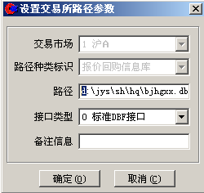
参数说明：
- 【总部-市场参数-交易所路径设置】设置BJHGXX.DBF文件所在路径
BJHGXX.DBF文件是一个外部DBF接口文件，证券初始化时用来更新报价回购各品种信息，需券商维护并于每日9点前准备好，文件结构如下：
序号 | 字段名 | 字段描述 | 类型 | 长度 | 备注
1 | zqdm | 证券代码 | C | 8 | 报价回购品种代码
2 | zqmc | 证券名称 | C | 8 | 报价回购品种名称
3 | nsyl | 到期年收益率 | N | 10,3 | 每百元到期年收益
4 | zznsyl | 提前终止年收益率 | N | 10,3 | 每百元到期年收益
5 | ghts | 购回天数 | I | 10 | 购回天数
6 | jybz | 交易标志 | C | 1 | 0 允许交易 1 禁止交易
7 | zdzqbz | 自动展期标志 | C | 1 | 0 不自动展期 1自动展期

- 路径设置完毕，并对BJHGXX.DBF文件进行维护后，可进行证券初始化
【系统-系统初始化-证券初始化】 交易所选择‘1 沪A’，业务类型选择‘12 报价回购信息’，点击确定。系统将按bjhgxx.dbf文件更新各报价回购品种信息。
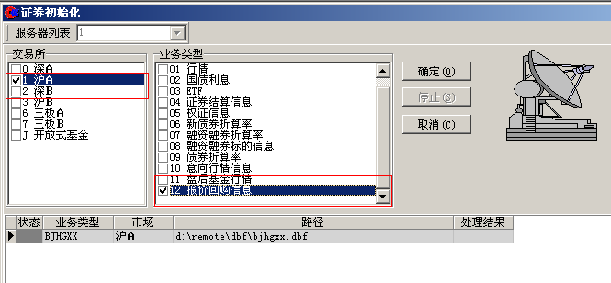
- 初始化完毕后，各品种信息可以在【证券-上海报价回购-上海报价回购品种信息】界面进行查询。

2、报价回购折算率信息初始化参数设置
参数位置：【总部-市场参数-交易所路径设置】
参数作用：设置Zqjsxx.dbf和bzsl01MMDD.txt文件路径，通过证券初始化维护报价回购折算率信息。
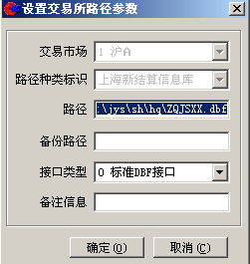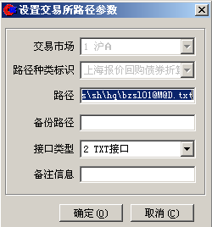
参数说明：
- 【总部-市场参数-交易所路径设置】设置Zqjsxx.dbf和bzsl01MMDD.txt文件所在路径
（1）Zqjsxx.dbf是当前交易所下发的上海报价回购债券折算率信息文件，与债券质押的折算率信息文件共用；
（2）bzsl01MMDD.txt是12月20号后交易所正式启用的上海报价回购债券折算率信息文件，与债券质押的折算率文件分开；
- 路径设置完毕，并对Zqjsxx.dbf和bzsl01MMDD.txt文件进行维护后，可进行证券初始化，将文件的数据初始化到系统中；
- 证券初始化的选择的文件受公共参数“上海债券报价式回购折算率文件启用标志”的控制：
1、当选择1启用时，使用的是新模式：
使用bzls01MMDD.txt文件来做为报价回购折算率文件进行初始化，【系统-系统初始化-证券初始化】，选择：
交易所：‘1 沪A’
业务类型：‘22报价回购债券折算率’
点击【确定】，系统将按bzsl01MMDD.txt文件更新各报价回购折算率信息。
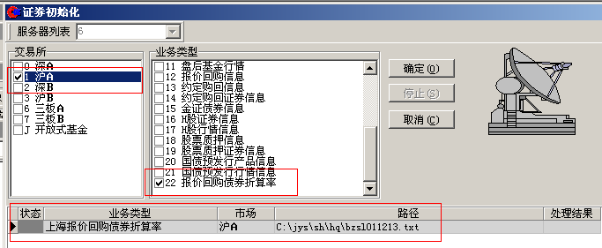

2、当选择0不启用时，使用的是兼容模式：
（1）当只有zqjsxx.dbf文件时，【系统-系统初始化-证券初始化】，选择：
交易所：‘1 沪A’
业务类型：‘04 证券结算信息’
点击【确定】，系统将按zqjsxx.dbf文件同时更新报价回购折算率信息和债券质押折算率信息。
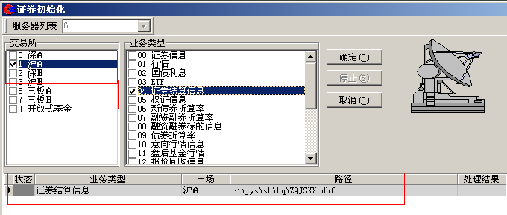

（2）当同时存在zqjsxx.dbf和bzls01MMDD.txt文件时：
【系统-系统初始化-证券初始化】，选择：
交易所：‘1 沪A’
业务类型：‘04 证券结算信息’
‘22报价回购债券折算率’
点击【确定】，系统将按zqjsxx.dbf文件更新债券质押折算率信息，bzls01MMDD.txt文件来更新报价回购折算率信息。
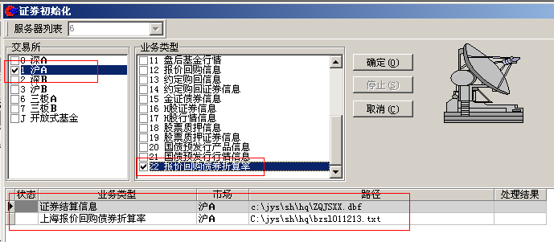
- 初始化完毕后，上海报价回购的折算率信息可以在【总部-证券参数-报价回购参数-报价折算率】界面进行查询。

3、上海报价回购额度设置
使用此模块前，请确保系统OEM号“报价回购”设置正确
(a).报价回购总额度设置
参数位置：【总部-证券参数-报价回购额度管理-上海报价回购总额设置】
参数作用：用于设置证监会审批额度和报价回购专用证券账号信息
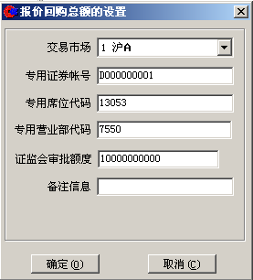
参数说明：
- 交易市场：选择‘1沪A’
专用证券账号：填写用于报价回购的专用证券账号
专用席位代码：填写专用证券账号对应的席位代码
专用营业部代码：填写专用证券账号所在营业部代码
证监会审批额度：填写证监会审批额度（单位为元）
- 本菜单支持异机复核操作

(b).报价回购品种额度设置
参数位置：【总部-证券参数-报价回购参数-上海报价回购额度管理】
参数作用：用于设置报价回购各品种可使用额度及维护收益率等信息
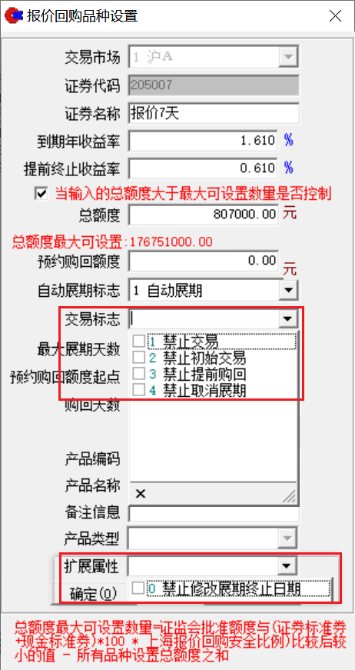
参数说明：
- 交易市场：选择‘1沪A’
证券代码 ：报价回购品种代码
产品生成序号：支持同一个证券代码使用不同序号设置多个产品编码
总额度：填写为此品种分配的最大可使用额度。
预约额度：填写为此品种可以执行报价回购提前终止预约的额度
预约额度起点：只有该品种的某笔合约的购回金额大于等于该参数值，才允许做预约
交易标志：允许不填，可多选禁止项
最大展期天数：自动展期标志位自动展期时，针对不同品种可以设置的最大展期天数
到期年收益率\提前终止收益率\自动展期标志\交易标志：手工维护各品种信息
产品类型：产品类型一经设置后，就不允许再次修改；（P普通、D定向）；D定向的品种，可以在菜单【上海特定报价设置】进行设置
扩展属性：选项“禁止修改展期终止日期”，勾选后，上海报价回购申报该自动展期产品，到期日无法修改，选项“允许初始交易预约”，勾选后，允许该产品做初始交易预约“允许客户取消预约”；勾选后，允许该产品做初始交易预约取消
- 证监会审批额度和各品种额度设置原则：
- 设置时各品种额度之和不能大于证件会审批额度。在设置过程中一旦发生产品额度总和大于证监会审批额度的情况，系统将提示‘已分配额度大于证监会审批额度’从而设置不成功。
- 设置时总额度不能小于该品种已使用额度（已使用额度=总额度-额度余额）
- 增加时，提示最大允许设置额度 = min(证监会批准额度，(证券标准券+现金标准券)*100 * 深圳或上海报价回购安全比例) - 所有品种设置总额度之和；
修改时，提示最大允许设置额度 = min(证监会批准额度，(证券标准券+现金标准券)*100 * 深圳或上海报价回购安全比例) - 所有品种设置总额度之和 + 当前品种设置的额度；
- 当勾选‘当输入的总额度大于最大可设置数量是否控制’时，不允许设置总额度大于 最大可设置数量，不勾选时则可以
- 本菜单支持 异机复核操作

(c). 报价回购巨额购回控制
参数位置：【总部-证券参数-报价回购额度管理-报价回购巨额购回控制】
参数作用：控制报价回购提前终止，防止巨额购回的发生。（支持同一证券代码多产品编码）
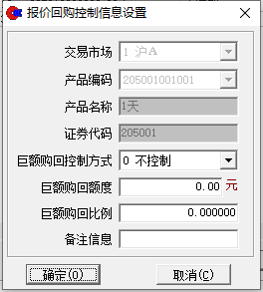
参数说明：
- 报价回购巨额购回控制，提供全局和品种两种控制方式，其中全局控制优先于品种控制，全局控制设置为‘控制’则品种控制将自动失效。
A．全局控制：此控制方式证券代码为‘0’。设置后将作用于所有报价回购品种。全局控制不能手工增加。证券初始化后，系统会自动添加一条证券代码为0的巨额购回控制的设置。
B．品种控制：此控制方式证券代码为对应报价回购品种证券代码。如果想对某些品种进行巨额购回控制。可将全局设为‘不控制’，并增加对应证券代码的巨额购回控制。
- 巨额购回控制的计算方法：
最大可购回额度=min{A,B}
A．按巨额购回额度计算：最大可购回额度=巨额购回额度
B．按巨额购回比例计算：最大可购回额度=昨日未到期数量 * 巨额购回比例 –bj_sumbond表中当日累计终止成交数量
举例说明：
某客户提前终止500股的205007的合约
Bj_sumbond表中昨日未到期数量为6000、当日累计提前终止数量为500
品种控制，设置205007巨额购回额度为30000元，巨额购回比例为0.1。
按巨额购回额度计算：最大可购回额度=30000/100 =300
按巨额购回比例计算：最大可购回额度=6000* 0.1 -500=100
最大可购回额度=min{300，100}=100
500>100,系统提示‘超过计算出的最大可终止数量’提前终止失败

(d). 报价回购品种计息天数设置
参数位置：【总部-证券参数-回购品种设置】
参数作用：控制报价回购品种的计息天数
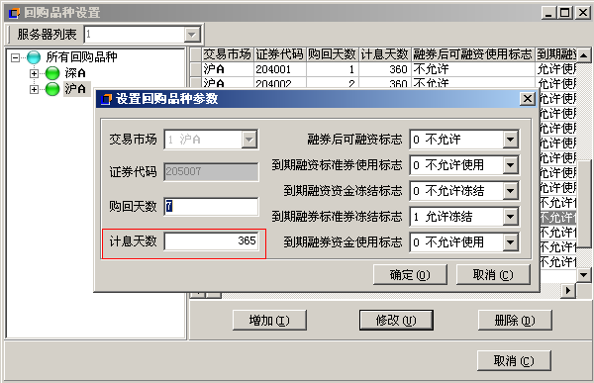
参数说明：
- 设置回购品种的计息天数，用来计算报价回购合约的到期利息和提前购回计息，上海报价回购默认为365。
注意：【日终-整合清算-4清算】时如涉及到报价回购的清算（JSMX.dbf）时，对应市场的每个购回天数和计息天数都应>0，否则清算报错。、
(e). 报价回购额度归集
参数位置：【总部-证券参数-上海报价回购额度管理】
参数作用：用于上海报价回购额度归集
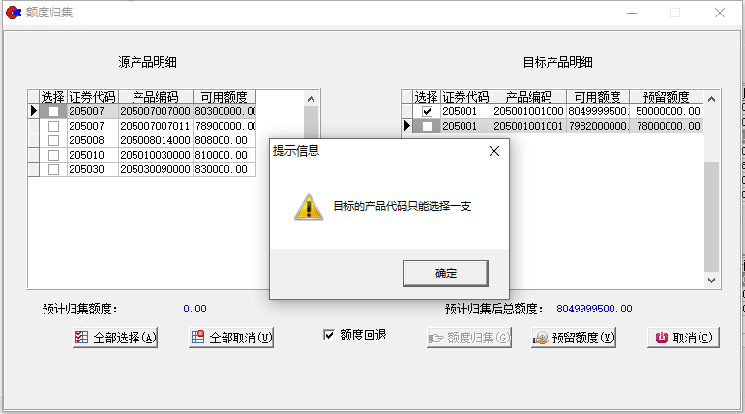
参数说明：
- 在主菜单添加按钮，点击按钮后出现新的窗口，左侧展示非一天期的产品，右侧展示一天期产品，通过勾选，选择目标产品代码以及源产品代码
- 勾选额度回退，进行额度归集，则多天期产品总额度不变，只是额度余额、额度可用归集到一天期产品。
- 不勾选额度回退，进行额度归集，则多天期产品的总额度、额度余额、额度可用均归集到一天期产品。
- 支持同一证券代码不同产品编码，归集只能选择其中一支产品编码

(f). 报价回购额预留额度设置
参数位置：【总部-证券参数-上海报价回购额度管理-额度归集】
参数作用：用于上海报价回购批量委托的预留额度
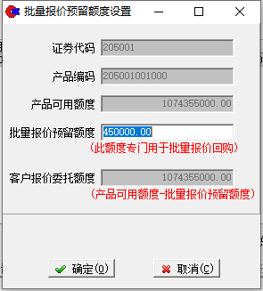
参数说明：
- 在设置批量报价预留额度时，相应的客户报价委托额度会减少，点击确定保存后，一天期产品可用额度相对应减少
- 设置批量报价预留额度不能大于公参【bjhg_plsbamt_sh】，相当于所有节点参与批量报价回购的总额度不会超过该参数

(g). 报价回购额预分配
使用此功能前，请确保系统OEM号“KSPB上海报价回购多节点额度分配”设置正确
参数位置：【总部-证券参数-上海报价回购额度管理】
参数作用：用于上海报价回购批量委托额度节点一天产品预留额度的分配
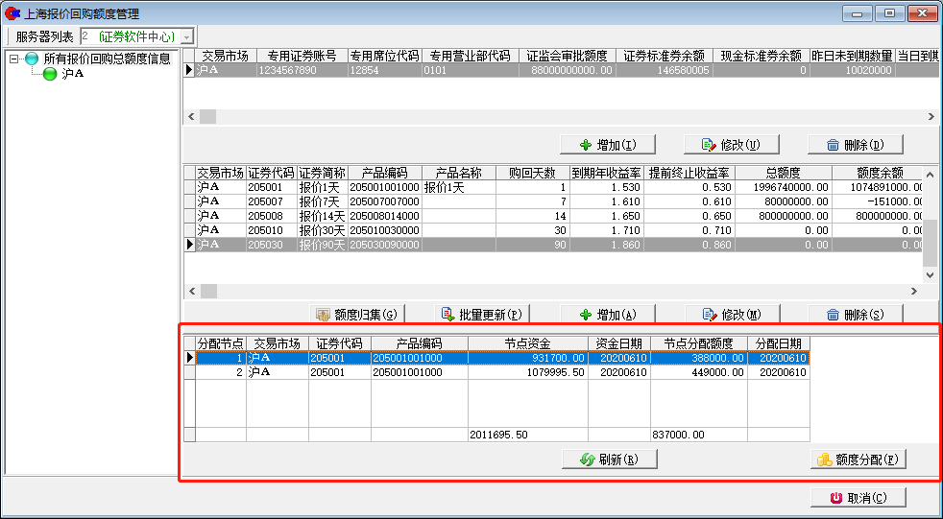
参数说明：
- 首先在【上海报价回购批量委托】进行预处理操作，把各节点客户资金总量上传到额度节点bj_yclbond表
- 点击“刷新”可查询各分节点客户资金总量和额度分配明细
- 计算得到的分配额度大于公参【bjhg_plsbamt_sh】设置的额度时，节点分配额度更新为公参设置的额度；分配的额度小于公参【bjhg_plsbamt_sh】设置的额度时，节点分配额度为计算后的分配额度额度；
- 额度分配：
1、当预留总度超过各节点资金汇总,则按照各节点资金数分配额度
2、预留额度低于各节点汇总资金,则按比例分配，按（预留额度/所有节点总的汇总金额）计算分配比例，比例值以千为单位向下取整，根据计算的分配比例 * 各节点的总金额 给各分节点计算可分配额度，再以减法计算按比例分配后系统剩余未分配的预留额度，将其分配至资金较多的分节点上，最终结果保存在bj_yclbond额度分配表，界面展示分节点的客户资金总量和额度分配明细；

各节点额度分配举例说明
条件 | 分配规则
预留额度<各节点汇总资金  点节1，资金总量：10万  点节2，资金总量：22万  点节3，资金总量：15万  点节4，资金总量：16万  各节点公参【bjhg_plsbamt_sh】值： 0  各节点资金汇总金额：63万  额度节点预留额度：60万 | 第一步：  先分配比例： 60万/63万=0.95238095238  按比例分配额度给各个节点,并以千位取整  各节点额度 = 向下取整（（各节点的总金额* 分配比例）/单位1000）* 单位1000  点节1 =floor((100000*0.95238095238)/1000)*1000= 95000  点节2 =floor((220000*0.95238095238)/1000)*1000= 209000  点节3 =floor((150000*0.95238095238)/1000)*1000= 142000  点节4 =floor((160000*0.95238095238)/1000)*1000= 152000
第二步：根据比例分配完成后，若还有剩余额度，则按照（剩余额度 = 预留总额 - ∑各节点已分配额度）
600000-(95000+209000+142000+152000)=2000
将剩余额度分给剩余资金总量排在前面的节点，处理完如若还剩额度再往后分给其他节点，直到剩余的预留额度分配完为止
将各节点剩余资金从大到小排序：以千位取整
节点2 200000-209000= 11000元
节点3 150000-142000=8000元
节点4 160000-152000=8000元
节点1 100000- 95000=5000元
再将剩余的2000额度分配给节点2（209000+2000=211000）
最终额度分配表bj_yclbond：
fpserverid thisbondyclamt thisbondbalamt
1 100000 95000
2 220000 211000
3 150000 142000
4 160000 152000

4、报价回购账户设置

报价回购相关共有报价回购专用证券账号、报价回购报备自营账号、报价回购投资者对手方证券账号、报价回购投资者证券账户四种证券账户，其关系如下图所示：

报价回购账户说明列表
账户类型 | 账户功能 | 账户设置 | 备注说明
报价回购专用证券账号（券商用-不需要报送交易所审批） | 券商登记在交易所，专门用于存放质押券的证券账户 | 设置：【总部-证券参数-报价回购额度管理-报价回购总额设置】进行设置 | 1、此账户不用在券商处开户，不用向交易所进行申报  2、此证券账户不能用于交易
报价回购报备自营账号（券商用-需要报送交易所审批） | 专用证券账户下对应一个或多个自营证券账号，主要用于报价回购质押出入库，也可进行其他证券交易 | 设置：【账户-证券账号-报备自营证券账号设置】进行设置 | 1、报备自营账户需要在券商处开户，并向交易所进行申报，申报成功后方可进行交易
报价回购投资者对手方证券账号（券商用-需要报送交易所审批） | 将报备自营账号中的一个证券账号，设置为‘对手方证券账号’，作为投资者进行报价回购交易的对手方 | 设置：【账户-证券账号-报备自营证券账号设置】进行设置，注意将对手方标志设置为‘1 对手方’ | - 只能将报备自营账号中的一个自营账号设置为对手方
报价回购投资者证券账户（投资者用-需要报送交易所审批） | 投资者进行报价回购交易的证券账户 | - 通过“报价回购资质审核”菜单做开通审核来生成申报记录  - 通过“报价回购批申报” 将把申报记录导出到对应txt文件中，并报送交易所。 | 1、投资者专用账户需要向交易所进行申报，申报成功后方可进行交易

(a). 报备自营证券账号设置
操作菜单：【账户-证券账号-报备自营证券账号设置】
菜单说明： 在专用证券账户下设置一个或多个对应的自营证券账户，用于进行报价回购质押出入库等操作。
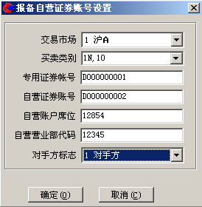
操作说明：
- 报备自营证券账号按照如下设置：
交易市场：选择‘沪A’。
买卖类别：选择‘1N 报价回购入质’或‘1O报价回购出质’
专用证券账号：必须和‘报价回购证监会审批额度设置’菜单中填入的‘专用证券账号’一致。
自营证券账号：填入需要申报的自营证券账号
自营账户席位：填入自营证券账号进行质押出入库的席位
自营营业部代码：自营证券账号所在营业部代码
对手方标志：设置为‘1对手方’则表示此自营证券账号将作为投资者的对手方。
- 报备自营证券账号设置成功后，将自动在bj_secuid表中生成一条‘账户类型：报价回购出入库账户’‘开通状态为：已开通审核’的记录，具体信息可在【公司查询-账户资料-报价回购证券账户查询】中查看，此自营账户还需要在‘报价回购批量申报’中向交易所进行申报。

特别注意：对于报价回购远程调用节点，设置报备自营账户和对手方账户，需要事先在自营节点进行申报，申报成功的账户设置方能起效。

(b). 报价回购资质审核
操作菜单：【账户-资金账号-资金账号属性维护-创新业务资质审核】
菜单说明：对进行报价回购投资者证券账户进行开通或注销资质审核，对审核通过的客户保存进资质审核库。
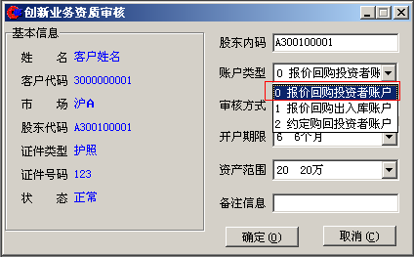
操作说明：
- 进行报价回购资质审核的客户需要具备以下前提条件：
证券账号：具有沪A证券账号，证券账号状态正常，并已进行指定交易。
资金账号：资金账号必须是三方存管账户
客户证件有效期：审核当日的系统日期必须在客户证件有效日期内
- a、审核方式为‘开通’，选择开户期限和资产范围，若该客户满足要求则提示‘审核通过’，并保存入资质审核库。
b、审核方式选择‘注销’，输入已经具有报价回购交易权限的客户，点击确定，提示‘审核通过’，并保存入资质审核库。
审核成功的客户可通过【公司查询-账户资料-沪市创新业务证券账户查询】中查看相关信息

(c). 报价回购批量申报
操作菜单：【账户-资金账号-资金账号属性维护-创新业务批量申报】
菜单说明：对报价回购资质审核成功的账户，将其资料丛资质审核库中以hyzh*****YYYYMMDDNNN.txt格式文件导出，并准备向交易所进行报送。
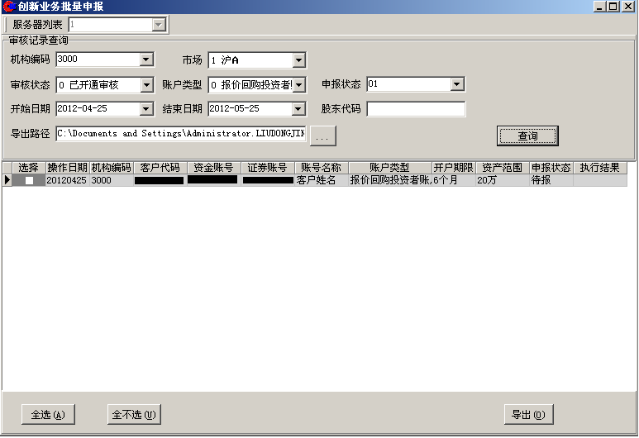
操作说明：
- 在‘审核记录查询’填入合适的查询条件：
机构编码：填入对应的机构代码
市场：选择‘沪A’市场
审核状态：对应申报文件hyzh*****YYYYMMDDNNN.txt中‘综合业务类型’字段的最后后两位代码，选择‘0已开通审核’对应代码‘01’，‘1已注销审核’对应代码‘02’。
账户类型：对应申报文件hyzh*****YYYYMMDDNNN.txt中‘综合业务类型’字段中间两位代码，选择‘0报价回购投资者账户’对应代码‘01’，‘1报价回购出入库账户’对应代码‘02’。
导出路径：选择合适的导出路径，点击‘导出’。系统将导出文件名为‘hyzh*****YYYYMMDDNNN.txt’的报送文件。
文件名中的会员代码在公共参数‘报价回购上海会员代码’中进行设置

(c). 报价回购批量开通注销
操作菜单：【账户-资金账号-资金账号属性维护-创新业务批量开通注销】
菜单说明：将交易所审核反馈文件hyzh_fk*****YYYYMMDDNNN.txt导入柜台，为开通或注销报价回购权限
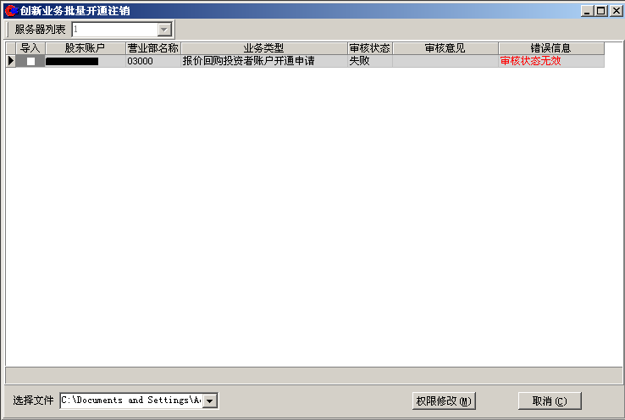
操作说明：
- 在菜单下方的选择对应的txt文件，导入txt文件中的信息。导入后点击‘权限修改’，将为客户新增或注销报价回购权限。
- 以下情况可能导致权限修改失败。
- txt文件中的记录和柜台报价回购审核库的记录不一致。如该营业部没有对应的股东代码或是报价回购审核库没有对应的股东代码。
- 业务状态为‘审核失败’的客户。
- 该客户已经开通或注销相应的报价回购权限。
对于审核失败的各记录，界面上将有红色信息进行提示。
- 开通和注销结果可在【公司查询-账户资料-沪市创新业务证券账户查询】中查看。

- 在【账户-资金账号-资金账号属性维护-资金账户权限修改】菜单，
为该客户增加‘0G 开通报价回购权限’，该客户即可进行报价回购相关交易。
注意：此权限是否能在资金账户权限修改受公共参数-控制报价回购权限是否允许直接开通控制。公共参数的值为（1-是）的时候，才允许在此处设置单个客户的报价回购权限。

(d). 设置单个客户证券账号的报价回购权限
操作菜单：【账户-证券账号-证券账号权限修改】
菜单说明：通过增加取消客户证券权限，为单个客户开通或注销报价回购交易权限。
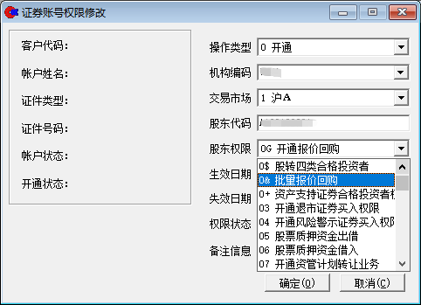
操作说明：
- 在【账户-证券账号-证券账号权限修改】菜单，为该客户增加‘G 开通报价回购权限’，该客户即可进行报价回购相关交易。
- 使用该菜单时，因为省去了创新业务资质审核的流程，所以在合格投资者导出时会少了通过本菜单开通报价回购权限的这部分客户的数据，如果要上报到交易所，需要券商自行加上对应客户的数据，所以不是特殊情况，请慎用该菜单来开通报价回购的权限。

注意：
（1）在为客户的证券账号开通报价回购权限时，一定要保证该客户的交易资金账号已开通了报价回购权限；
（2）此菜单受公共参数- bjyd_directopen,paraname:报价回购约定购回能否直接开通控制。公共参数的值为（1-是）的时候，才允许在此处设置单个客户证券账号的报价回购权限。

【1r】财富星委托权限开通与注销控制：
（1）需先开通【0G】报价回购权限和【0&】批量报价回购委托权限 ；
（2）深圳市场不允许增加1r权限；
（3）“【1r】财富星委托”权限的开通与大宗交易、质押回购、港股通、现金宝、深圳报价回购的“批量代理委托”及开通天天利活动标签互斥;
（4）注销“上海报价回购【0G】”业务权限时会检查 “财富星委托【1r】”和“批量代理委托【0&】”权限是否已经注销，如果没有，则提示。

(e).设置单个客户自动展期限制
菜单位置：【账户-资金账号-资金账号属性维护-资金账户限制修改】
菜单作用：通过增加取消客户资金限制，规定该客户是否能进行报价回购展期。
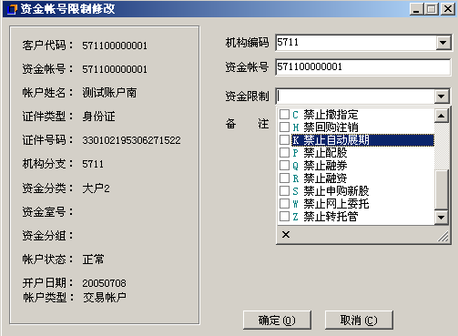
操作说明：
- 在【账户-资金账号-资金账号属性维护-资金账户限制修改】菜单，
为该客户增加‘K 禁止自动展期’，该客户将禁止进行自动展期操作。

5、报盘参数设置（设置方式和基金盘后报盘参数设置方式相同）
(a). 席位参数设置
操作菜单：【总部-> 交易参数 ->席位参数 ->席位参数设置】
菜单说明：交易系统席位参数设置菜单；
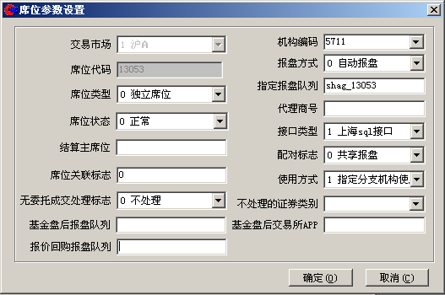
操作说明：上海报价回购席位与普通沪A委托席位共用，不用新增；
(b).交易通道设置
操作菜单：【总部->交易参数->席位参数->交易通道设置】
菜单说明：设置报价回购业务独立通道
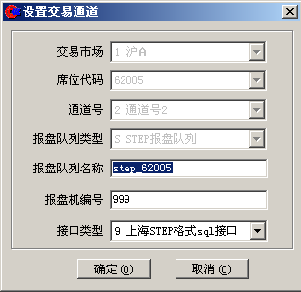
操作说明：设置报价回购交易独立通道、报盘队列类型、报盘队列、报盘接口类型、配置要连接STG报盘机编号。新设置的报盘队列需要在KCBP增加配置。

注意：STG报盘是否启用报盘功能，判断依据为是否设置报盘机编号。
‘交易通道设置’中的报盘机编码与 STG报盘机的编码要保持一致。
如果席位有设置报盘机编码，STG启动时会检测报盘机编码相同的席位设置，并自动开启报价回购报盘功能；
STG报盘机，报盘队列名称 定义规则：
同一节点中，相同市场，相同席位，不同通道，不同报盘队列类型，报盘机队列名称不能相同；
同一节点中，相同市场，不同席位，相同通道，相同报盘队列类型，报盘机队列名称可以相同；
同一节点中，不同市场，相同席位，相同通道，相同报盘队列类型，报盘机队列名称不能相同；
不同节点中，相同市场，相同席位，相同通道，相同报盘队列类型，报盘机队列名称不能相同；
不同节点中，相同市场，不同席位，相同通道，相同报盘队列类型，报盘机队列名称不能相同。
（同一节点，不同节点中使用STG报盘机报盘时，营业部合同号前缀不能重复）

(c).席位文件路径设置
操作菜单：【总部->交易参数->席位参数->席位文件路径设置】
菜单说明：设置报价回购席位文件路径
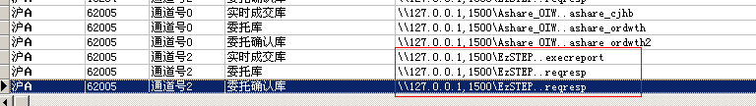
操作说明：
- 上海报价回购业务的委托库和委托确认库均为reqresp，实时成交库为execreport
(d). 席位对照设置
操作菜单：【总部->交易参数->席位参数->席位对照设置】
菜单说明：设置席位对照参数

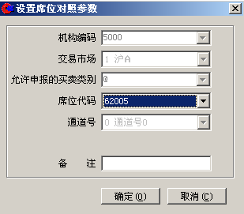
操作说明：
- 设置沪A报价回购业务与跟普通委托业务共享席位对照时，通道号选择‘普通交易’对应的通道。

6、尾盘交易时间片设置
操作菜单：【总部-交易参数-市场参数-交易时间设置】
菜单说明：报价回购交易的申报时间为9：30-11：30 13：00-15：10，特新增一尾盘交易
时间片。
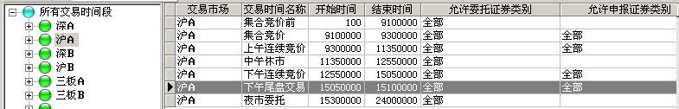

特别注意：
- 升级后，所有尾盘时间片开始时间和结束时间为15：05-15:05，表示尾盘时间片没有启用。
- 若启用尾盘时间片，需要限制允许的买卖类别为上海报价回购相关的买卖类别（1K：报价回购买入，1M：报价回购终止，1N：报价回购入质，1O：报价回购出质），防止其他类别的买卖在尾盘时间片内委托报盘成功，设置方式如下图：。
- 夜市委托时间不能和下午尾盘时间设置重叠
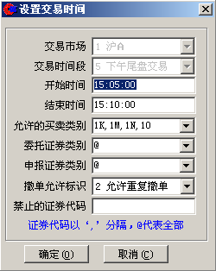

7、远程调用设置
Win版新一代报价回购模块支持多节点远程调用，目前报价回购远程调用同时支持BP转发和XA配置额度管理数据库两种方式，通过公共参数来配置。 采取XA配置额度管理数据库的方式效率更高，采取BP转发的方式部署更灵活，可根据实际情况去配置。
1. BP转发方式
(a). KCBP XA的配置
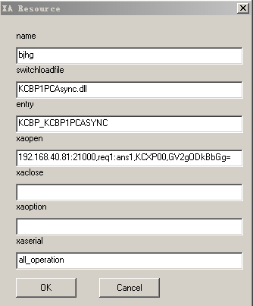
操作说明：
- 此设置针对远程调用的节点，采用KCBP调用远程异步调用模式
在远程调用节点的KCBP-XA Rousce中新增队列，配置方法如下：
Name： 同柜台公共参数‘报价回购额度管理队列’一致
Switchloadfile：KCBP1PCAsync.dll
Entry： KCBP_KCBP1PCASYNC
Xaopen：IP地址:端口,请求队列名：接收队列名,KCXP00,密码
Xaclose：默认值
Xasoption： 默认值
Xaserial： 默认值

(b).KCBP并发控制
报价回购多节点采用KCBP调用远程异步调用模式，为了防止个别执行时间长的LBM耗尽进程，需要限制LBM的并发数，达到提高系统的整体可用性的目，下为‘按RSL级别限制并发数’的设置方法：
（1）、在主调节点和被调节点的KCBP setup-system界面，勾选‘check concurrence by Rsl’选项

（2）、在KCBP setup-RSL界面设置level（0-63任意整数），concurrence（并发数，设置为5）
（3）、在KCBP setup-program界面，找到报价回购远程调用的三个功能号150126，150127，150128，并设置其rsl（和KCBP setup-RSL界面设置level相同）

(c). 柜台报价回购额度管理队列设置
菜单位置：【系统参数-公共参数设置-证券-交易参数-报价回购额度管理队列】
菜单作用：对于需要进行远程额度调用的节点，设置调用队列
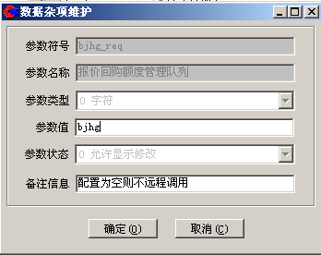
操作说明：
- 此设置只针对需要进行远程调用的节点。对于不用进行远程调用的节点，此参数值设置为空。
需要进行远程调用的节点此参数设置和KCBP中设置的用于报价回购远程调用队列的队列名相同。

- XA配置额度管理数据库方式
(a). 建立数据源
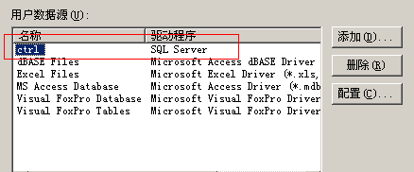
在KCBP所在机器上新增ODBC数据源指向额度管理数据库；
数据源名称可自定义，必须与下图KCBP中的配置一致
(b). KCBP XA的配置
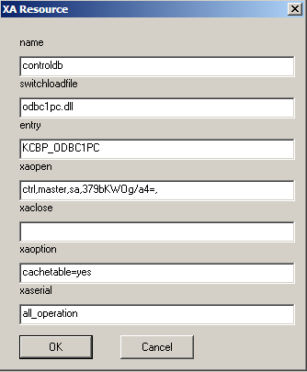
操作说明：
- 此设置针对远程调用的节点，采用XA配置额度管理数据库方式
在远程调用节点的KCBP-XA Rousce中新增一个指向额度库的XA Resource，配置方法如下：
Name： controldb --必须为此名称
Switchloadfile：odbc1pc.dll --必须为此名称
Entry： KCBP_ODBC1PC --必须为此名称
Xaopen： ctrl,master,sa,encrypt(sa,sa密码) -- ctrl：配置为指向额度管理数据库的odbc名称 --encrypt为加密函数
Xaclose：默认值
Xasoption： cachetable=yes
Xaserial： 默认值
注意： 由于XA配置额度管理数据库方式涉及到数据库的切换，所以选择此种远程调用模必须在BP内配置XA。不配置会导致数据库切换失败，取不到额度信息。

8、公共参数设置
(a). 报价回购安全比例
菜单位置：【系统参数-公共参数设置-证券-交易参数-上海报价回购安全比例】
菜单作用：用于上海报价回购买入及出质计算最大可委托数量，防止标准券折算率调整等原因引起报价回购额度透支
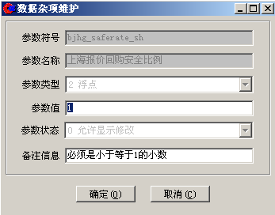
操作说明：
- 此参数只能设置为小于等于1的数，默认值为1.
- 此参数用于上海报价回购买入和报价回购质押出库的最大可委托数量的计算，具体使用方法请参看本文档四、交易菜单-1、上海报价回购质押\2、上海报价回购申报相关计算公式

(b). 报价回购业务允许撤单时间
菜单位置：【系统参数-公共参数设置-证券-交易参数-报价回购业务允许撤单时间】
菜单作用：控制报价回购买入、报价回购提前终止撤单操作的撤单时间
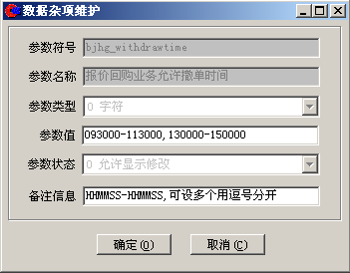
操作说明：
- 设置格式为HHMMSS-HHMMSS，表示允许撤单的时间区间，可以设置多个时间区间用逗号隔开。

(c). 报价回购上海会员代码
菜单位置：【系统参数-公共参数设置-证券-交易参数-报价回购上海会员代码】
菜单作用：用于向交易所进行账户报送，生成导出文件的文件名中
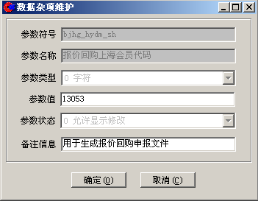
操作说明：
- 设如设置参数值为‘13053’，则导出报价回购账户报送文件hyzh13053YYYYMMDDNNN.txt，

(d). 取报价回购各品种实际可用额度
菜单位置：【系统参数-公共参数设置-证券-交易参数-取报价回购各品种实际可用额度】
菜单作用：对于远程节点，控制外围功能LBM：410571（报价回购信息查询），是通过远程调用返回自营节点的额度余额和额度可用，还是取本节点的额度余额和额度可用。
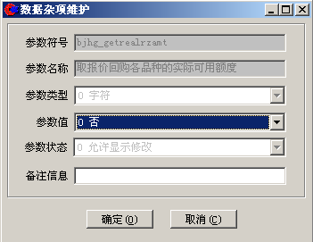
操作说明：
- 设如设置参数值为‘是’则外围调用LBM：410571（报价回购信息查询）时，返回额度余额和额度可用的时候通过远程调用，取自营节点对应的真实的额度余额和额度可用。设置为‘否’则，取本地节点。

(e). 报价回购业务允许展期终止时间
菜单位置：【系统参数-公共参数设置-证券-交易参数报价回购业务允许展期终止时间】
菜单作用：控制报价回购业务允许展期终止时间的时间，设置为空则不控制
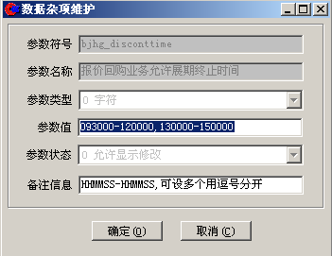
操作说明：
- 设置格式为HHMMSS-HHMMSS，表示允许进行报价回购展期终止的时间区间，可以设置多个时间区间用逗号隔开。

(f).控制报价回购权限是否允许直接开通
菜单位置：【系统参数-公共参数设置-证券-交易参数-控制报价回购约定购回否直接开通】
菜单作用：控制报价回购权限是否可以在资金账户权限修改处设置。默认为0否。
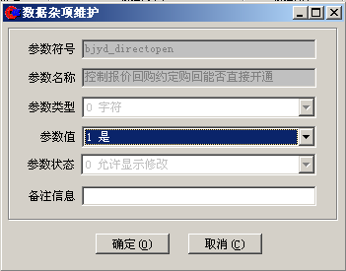
操作说明：
- 如设置参数值为‘是’，则单个客户报价回购权限可以在资金账号权限修改处进行设置。如设置参数值为‘否’，则只能通过创新业务资质审核菜单进行审核，然后经过创新业务批量申报菜单进行申报，在创新业务批量开通注销菜单进行开通。
(g).报价回购一天期最大展期天数
菜单位置：【系统参数-公共参数设置-证券-交易参数报价回购一天期最大展期天数】
菜单作用：控制报价回购一天期品种允许展期的最大天数。
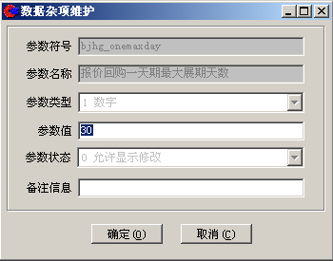
操作说明：
- 控制一天期回购展期终止日期跟交易日期的最大差值，即一天期回购可做自动展期的最大天数，默认为30
(h).报价回购额度管理队列
菜单位置：【系统参数-公共参数设置-证券-交易参数报价回购额度管理队列】
菜单作用：控制报价回购远程调用的队列。为空则不远程调用。
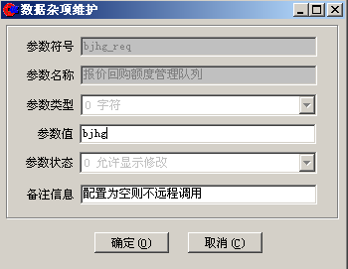
操作说明：
- 此设置只针对需要进行远程调用的节点。对于不用进行远程调用的节点，此参数值设置为空。需要进行远程调用的节点此参数设置和KCBP中设置的用于报价回购远程调用队列的队列名相同
(i). 报价回购约定购回远程调用方式
菜单位置：【系统参数-公共参数设置-证券-交易参数-报价回购约定购回远程调用方式】
菜单作用：控制报价回购远程调模式。
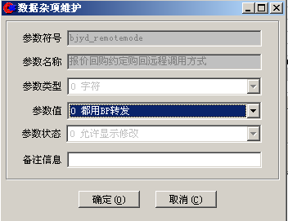
操作说明：
- 控制报价回购远程调用方式，0为都用BP转发。1为都用XA配置额度管理数据库。此参数的设置要根据6、远程调用设置中设置的远程调用方式设置。
注意： 由于XA配置额度管理数据库方式涉及到数据库的切换，所以选择此种远程调用模必须在BP内配置XA。不配置会导致数据库切换失败，取不到额度信息。
(j). 报价回购业务允许提前终止时间
菜单位置：【系统参数-公共参数设置-证券-交易参数-报价回购业务允许提前终止时间】
菜单作用：控制报价回购提前终止业务允许委托的时间。
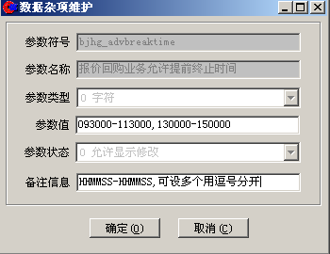
操作说明：
- 控制报价回购提前终止业务允许委托的时间，参数值为允许报价回购提前终止的时间段，可设置多个时间段，用逗号隔开。

(k). 报价回购约定购回记录额度调整流水
菜单位置：【系统参数-公共参数设置-证券-交易参数-报价回购约定购回记录额度调整流水】
菜单作用：此参数可同时或单独控制报价回购和约定购回业务额度调整是否记录流水，记录额度节点，额度表修改的操作记录；
0|都不记录;1|报价回购要记录;2|约定购回要记录;3|都要记录
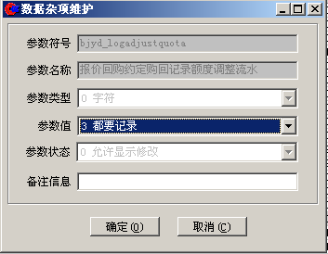
(l）.远程调用超时时间
菜单位置：【系统参数-公共参数设置-证券-交易参数-远程调用超时时间】
菜单作用：此参数用于设置判断远程调用超时时间的时长；
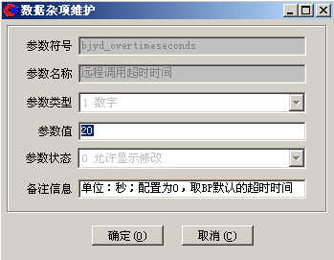

(m). 远程调用最大的超时重发次数
菜单位置：【系统参数-公共参数设置-证券-交易参数-远程调用最大的超时重发次数】
菜单作用：此参数控制远程调用超时重发的次数
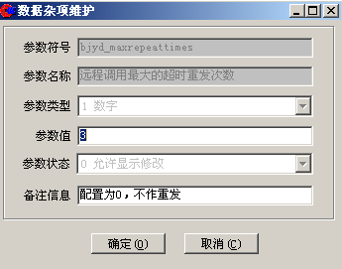
注意：超时重发机制，通过公共参数bjyd_overtimeseconds来设置"远程调用超时时间"，通过公共参数bjyd_maxrepeattimes来设置"远程调用最大的超时重发次数"，当远程调用的应答超过"远程调用超时时间"没有返回，柜台会自动重新发起远程调用，最大重发次数等于"远程调用最大的超时重发次数"；如果重发的应答正常回来，则不再重发。

(o). 上海债券报价式回购折算率文件启用标志
菜单位置：【系统参数-公共参数设置-证券-交易参数-上海债券报价式回购折算率文件启用标志】
菜单作用：此参数控制上海报价回购折算率初始化文件选择模式
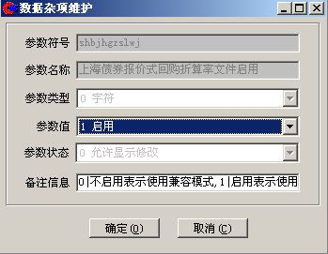
- 当选择0不启用时，使用的是兼容模式：
（1）当只有zqjsxx.dbf文件时，在【证券初始化】进行【1沪A-04证券结算信息初始化】时，同时将zqjsxx.dbf的数据插入secubond和bj_exchrate表中；
（2）当同时存在zqjsxx.dbf和bzls01MMDD.txt文件时，同时进行【1沪A-04证券结算信息初始化和22-报价回购债券折算率】初始化，zqjsxx.dbf的数据初始化进secubond表，bzls01MMDD.txt的数据初始化进bj_exchrate表中；
- 当选择1启用时，使用的是新模式：
使用bzls01MMDD.txt文件来做为报价回购折算率文件进行初始化，初始化的数据存在表bj_exchrate中。
- 上海报价回购的折算率数据在【总部-证券参数-报价回购参数-报价回购折算率】中查询。

(p). 取消批量报价回购与现金宝互斥
菜单位置：【系统参数-公共参数设置-证券-交易参数-取消批量报价回购与现金宝互斥】
菜单作用：启用后客户能同时参与批量报价回购和现金宝，默认不启用
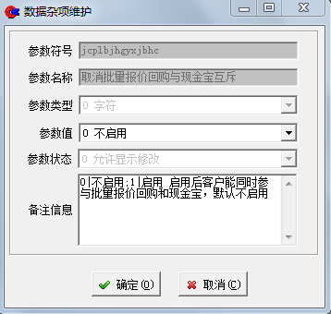
- 当选择0不启用时：
（1）【证券账号权限修改】不允许现金宝客户开通上海市场的批量报价回购权限
现金宝状态为已解约的现金宝客户可以开通上海市场的批量报价回购权限
（2）【上海报价回购指令批量申报】过滤现金宝客户
已解约的现金宝客户可以进行上海报价回购批量扫单。
- 当选择1启用时：
（1）【证券账号权限修改】允许现金宝客户开通上海市场的批量报价回购权限
（2）【上海报价回购指令批量申报】不过滤现金宝客户

(q). 上海报价回购批量申报自动展期标志
菜单位置：【总部-证券参数-报价回购参数-报价回购参数设置】
菜单作用：设置上海报价回购批量申报自动展期标志（由原来的交易菜单界面移至此处）
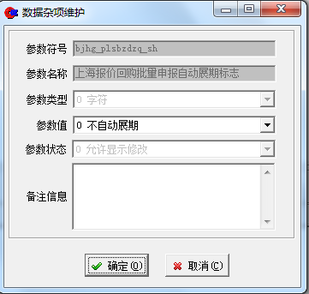

(q). 上海报价回购批量委托最大额度
菜单位置：【总部-证券参数-报价回购参数-报价回购参数设置】
菜单作用：设置上海报价回购批量委托最大额度
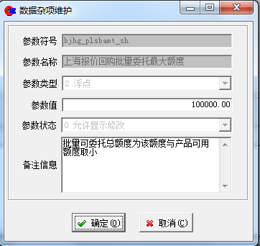
说明：
进行上海报价回购批量委托时，当此次委托金额加上已批量委托金额大于参数bjhg_plsbamt_sh设置的值则会委托失败
注意：此公参不能设置为0

9、报价回购风险控制配置
菜单位置：【总部-证券参数-报价回购参数-报价回购风险控制配置】
菜单作用：此参数用于按产品编码控制单日品种类别为自动展期但客户选择不自动展期的报价回购申报限额。
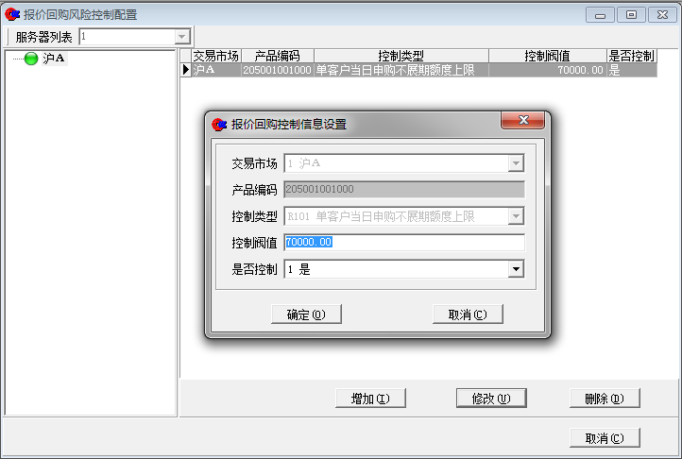
操作说明：
控制类型关联字典为：
字典条目 | 字典条目名称 | 字典子项 | 子项名称
Ebjkzlx | 报价回购风险控制 | R101 | 单客户当日申购不展期额度上限
Ebjkzlx | 报价回购风险控制 | R102 | 单客户购买单一产品的规模上限
Ebjkzlx | 报价回购风险控制 | R103 | 单客户购买所有产品的规模上限
Ebjkzlx | 报价回购风险控制 | R104 | 单客户当日购买单一产品的规模上限
 |  | R105 | 单客户单产品当日预约上限
 |  | R106 | 单客户全产品当日预约上限
此字典项有专门的程序控制逻辑，自行增加字典子项程序不会控制。
- R101用来控制：单客户单日申购品种类别为自动展期但选择不自动展期的额度上限（仅含当日初始交易委托）
- R102用来控制：单客户购买某一产品的规模上限，包含单客户同一产品的合约和初始交易总共占用的额度
- R103用来控制：单客户购买所有产品的规模上限，包含单客户所有品种的合约和初始交易总共占用的额度
- R104用来控制：单客户当日购买单一产品的规模上限，仅包含当日初始交易委托总共占用的额度
- R105用来控制：单客户当日预约单一产品的规模上限，仅包含当日初始交易预约占用的额度
- R106用来控制：单客户当日预约所有产品的规模上限，仅包含当日初始交易预约占用的额度
注意：
- 在设置时，注意是产品编码，不是证券代码，上海报价回购的产品编码规则为证券代码+购回天数（3位）+000；
- 控制阀值为金额，不是额度。
- 支持同一证券代码多个产品编码的设置
- 上述控制都要减去巨额购回控制表bj_riskctrl_cust当天购回的金额

举例说明：
1、R101：单客户当日申购不展期额度上限
T日，沪A报价回购一天期品种205001的展期类型为自动展期。品种额度为5000000.
【报价回购风险控制配置】设置的产品编码205001001000的单客户当日申购不展期额度上限为70000.是否控制：1是
那么：客户A进行205001的报价回购申报，申报数量800，是否展期选择不自动展期。委托失败，提示该客户这笔报价回购委托后申报总额80000超过了风险控制配置的上限70000.
2、R102：单客户购买单一产品的规模上限
前提：T日：
（1）沪A报价回购1天001期品种，展期类型为自动展期，品种额度为5000000。
（2）客户A有沪A报价回购1天001期的合约2笔，1笔展期共200，1笔不展期300，且均当前交易日到期；
（3）客户A已进行品种205001001001的初始交易申报，申报数量100，且交易所废单；
（4）【报价回购风险控制配置】设置的产品编码205001001001的R102控制上限为60000.是否控制：1是。
操作步骤：
客户A进行205001001001的报价回购申报，申报数量500，选择自动展期。
执行结果：
委托失败，提示客户A本次委托后上海报价回购品种205001001001的申报总额为70000超过R102设置的风险控制阀值的60000，不允许委托
3、R103：单客户购买所有产品的规模上限
前提：T日：
（1）沪A报价回购7天001期品种，展期类型为自动展期，品种额度为5000000。
（2）客户A有品牌205007007001的合约1笔，展期，共200（到期）；有205007007000的合约1笔，展期，共150（未到期）；
（3）客户A已进行品种205007007001的初始交易申报，申报数量100，且交易所废单；
（4）【报价回购风险控制配置】设置R103控制所有上海报价回购申购上限为60000.是否控制：1是。
操作步骤：
客户A进行205007007001的报价回购申报，申报数量500，选择不自动展期。
执行结果：
委托失败，提示客户A本次委托后上海报价回购的申报总额为70000超过R103设置的风险控制阀值的60000，不允许委托

10、上海批量报价回购预保留金额设置
菜单位置：【总部-证券参数-报价回购参数-上海批量报价回购预保留金额设置】
菜单作用：此菜单用于上海批量报价回购时为客户帐户预保留金额
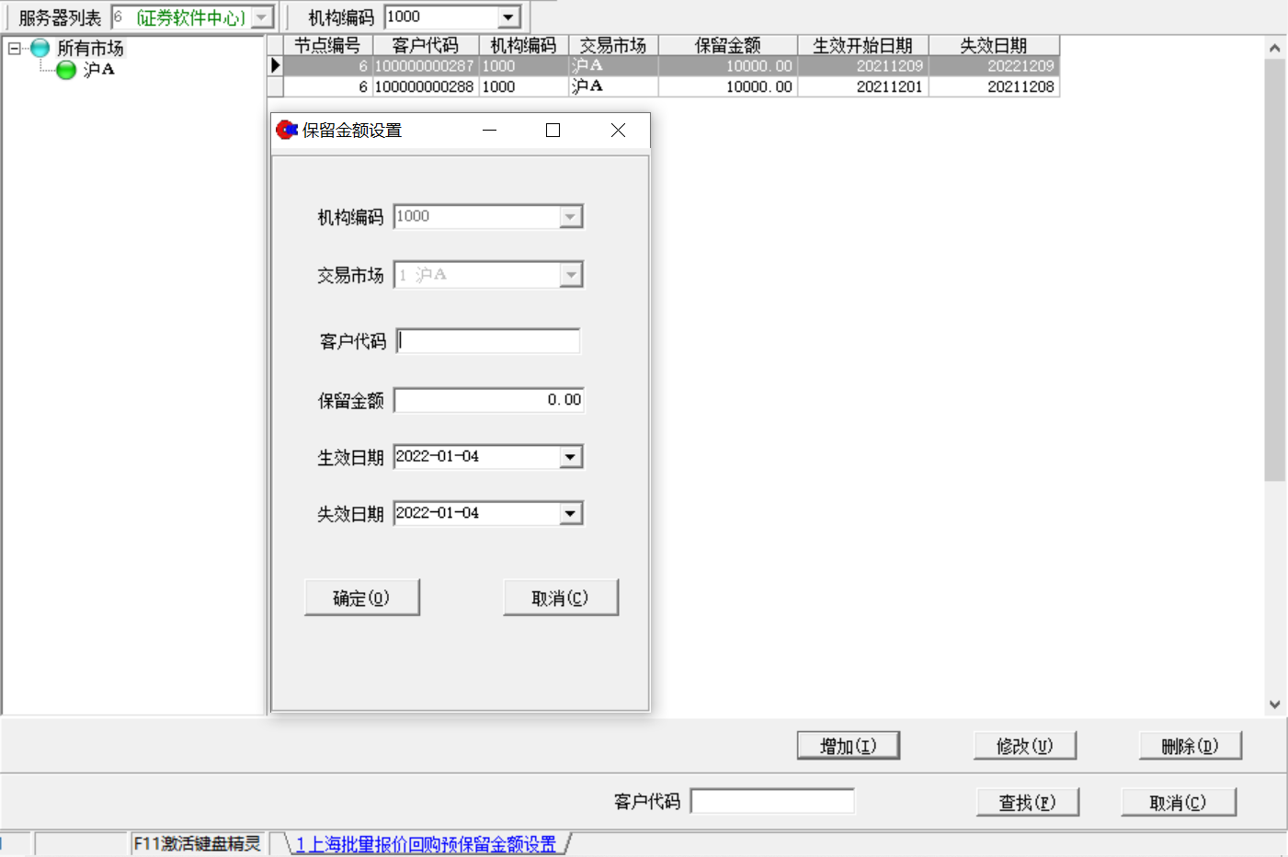
操作说明：
1.该菜单支持增删改功能，不支持异机复核
2.客户证券账号需开通‘G报价回购权限’和‘&批量报价回购权限’，才可设置保留金额
3.因报价回购批量委托业务为柜员批量发起，因保留额度设置会影响当日批量发起报价回购金额，故保留金额设置受【柜员设置】-【系统功能配置】功能号111120，开始和结束时间控制，可自行设置功能号允许操作时间，实现控制客户设置保留额度的时间段。
4.保留金额设置外围接口为-411888报价回购批量委托保留额度设置，同柜台操作一样受系统功能配置开始和结束时间控制。
5.客户保留额度设置可以通过外围-411889报价回购批量委托保留额度查询接口进行查询。
6.该菜单预留的金额可以大于客户实际可用。
7.上海报价回购批量委托，数据准备中会扣除客户预保留金额后再将客户资金参与报价回购申报，剩余可用不足最低交易单位，则该客户当日将不会参与报价回购批量申报。
8. 客户预保留额度设置可以在 【公司查询-报价回购-上海批量报价回购预保留金额查询】或者【客户查询-报价回购-上海批量报价回购预保留金额查询】菜单中查询结果

11、报价回购差异化利率设置
菜单位置：【总部-证券参数-报价回购参数-报价回购差异化利率设置】
菜单作用：设置上海报价回购参数-报价回购差异化利率
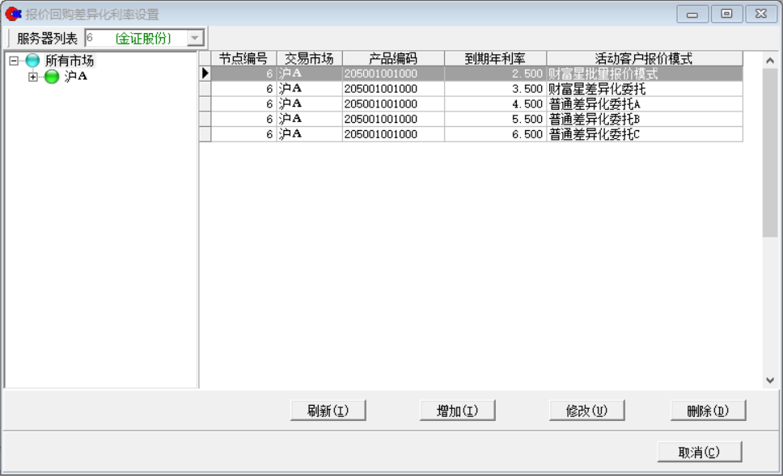

操作说明：
1.该菜单支持增、删、改功能，支持异机复核
2.目前支持一天期产品5种报价模式的利率设置：2-财富星批量报价模式，3-财富星差异化委托，4-普通差异化委托A，5-普通差异化委托B，6-普通差异化委托C
3.年收益率支持三位小数，最大只能输入99.999%。
4.支持一个证券代码多产品编码的设置

注意：
1、【报价回购差异化利率设置】必须在每个节点都要进行设置，如未设置，本节点中开已通1r财富通委托权限的客户或活动客户，在参与上海报价回购批量指令委托扫单时只会获取一天期产品的标准利率。
2、对于财富星客户或活动客户而言，批量委托时利率取值规则如下：
a.该产品该报价模式已设置财富星利率，批量委托时利率取对应差异化利率
b.该产品未设置财富星利率，批量委托时利率取一天期产品的标准利率

12、批量报价回购客户最大委托金额设置
菜单位置：【总部-证券参数-报价回购参数-批量报价回购客户最大委托金额设置】
菜单作用：设置上海批量报价回购客户最大委托金额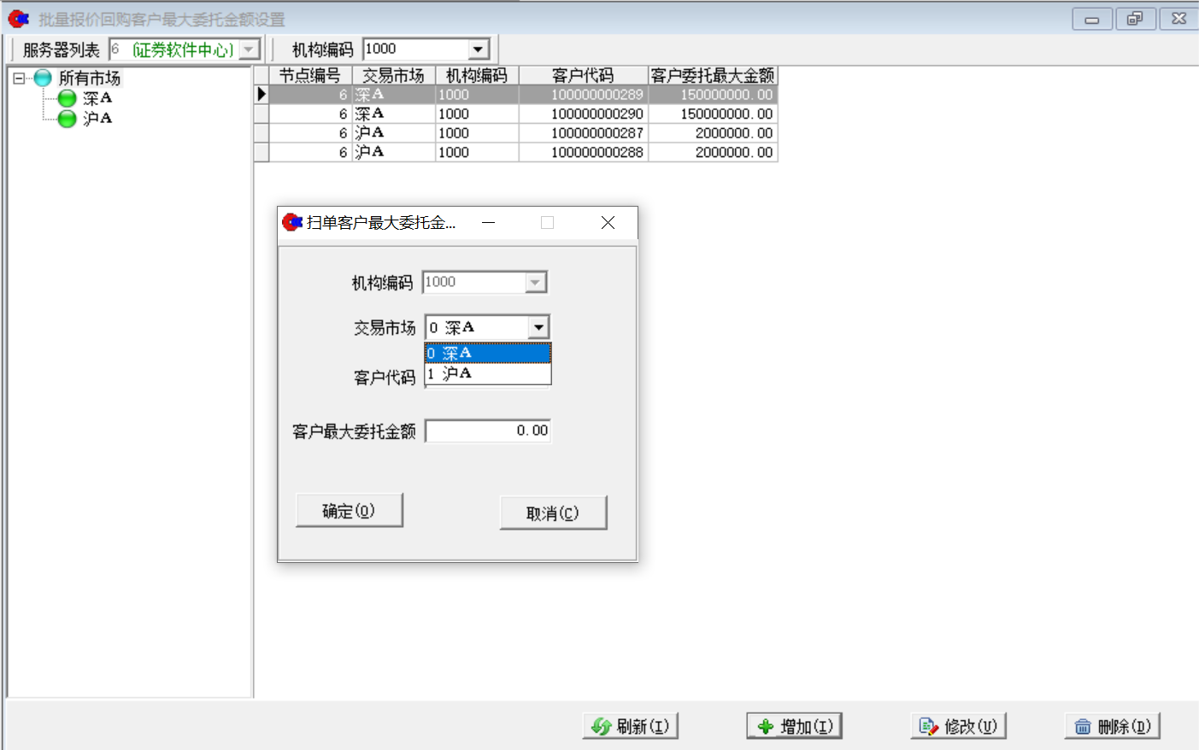
操作说明：
1.该菜单支持增、删、改功能，支持异机复核
2.目前只支持客户上海扫量报价回购最大委托金客额设置
2.支持客户上海、深圳扫量报价回购最大委托金客额设置

注意：
1、每个节点都必须设置
2、当公参：bjhg_cust_ordermaxamt_sh上海报价回购批量委托单客户最大委托金额和【批量报价回购客户最大委托金额】同时设置有客户沪A市场委托最大金额时，在上海报价回购批量扫单时，优先取【批量报价回购客户最大委托金额】菜单设置的金额

13、财富星客户批量扫单手续费费率设置
菜单位置：【总部-证券参数-报价回购参数-财富星客户批量扫单手续费费率设置】
菜单作用：设置上海批量报价回购财富星客户批量扫单手续费费率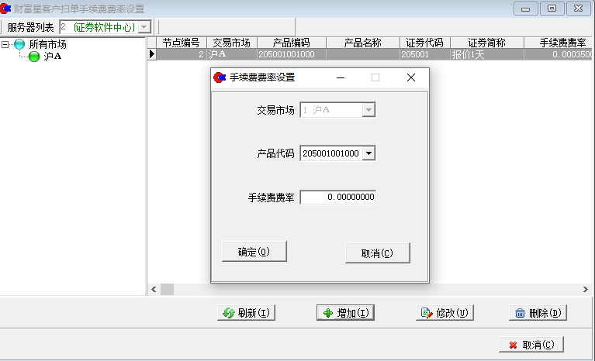
操作说明：
1.该菜单支持增、删、改功能，支持异机复核
2.目前只支持上海市场一天期产品财富星客户手续费率设置
3.手续费率支持8位小数
4.支持一个证券代码多产品编码的设置

注意：
1、必须在每个节点都要进行设置，如未设置，
2、只对财富星客户一天期的上海报价回购批量扫单委托才收取手续费

14、上海特定报价设置
菜单位置：【总部-证券参数-报价回购参数-上海特定报价设置】
菜单作用：设置将产品类型为“定向”的报价品种设置在特定报价下，用于初始交易取不同的利率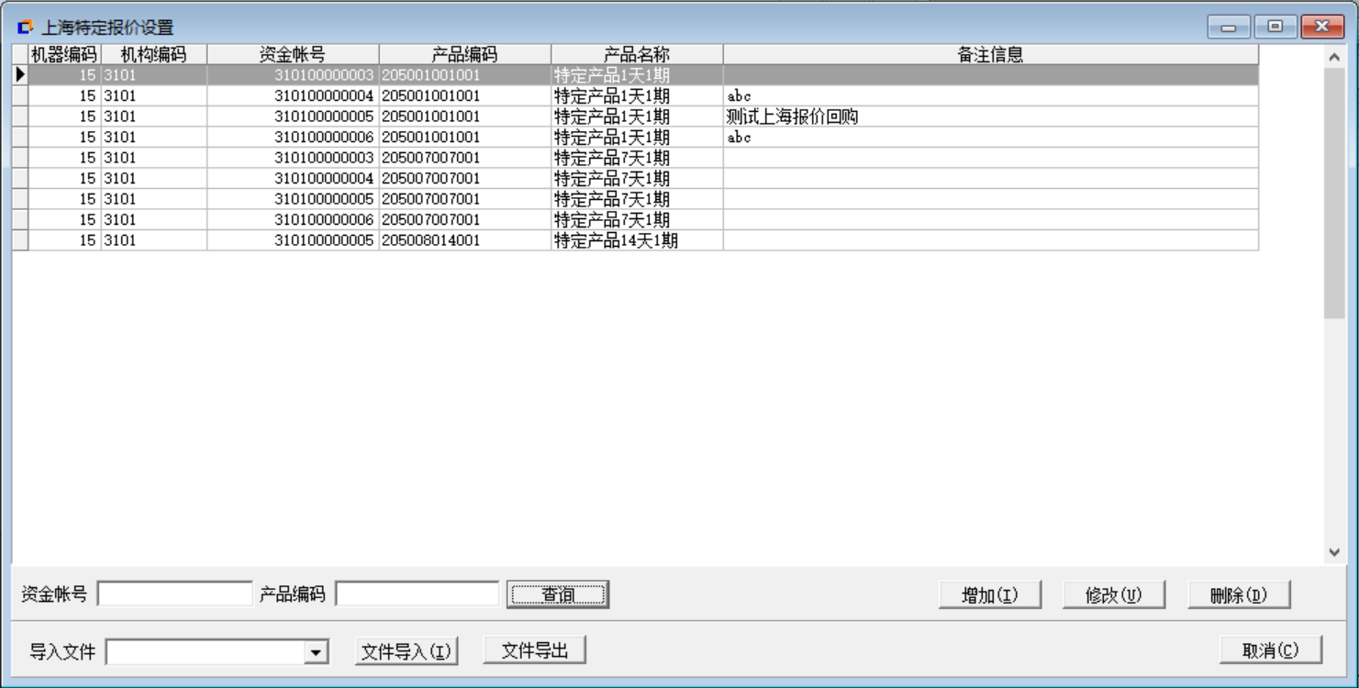
操作说明：
1.该菜单支持增、删、改功能，支持异机复核；
2.该菜单支持csv文件导出，支持csv、excel文件导入
3.删除客户特定报价后，对应的合约不能展期；
4.提前购回取合约的提前购回利率；

五、费用设置

1、回购一级固定费用设置
菜单位置：【总部】-【证券费用】-【回购一级固定费用】
菜单功能：用于与交易所返回数据进行对账，不进行实际的扣款计算，主要是交易所向劵商收取的费用。
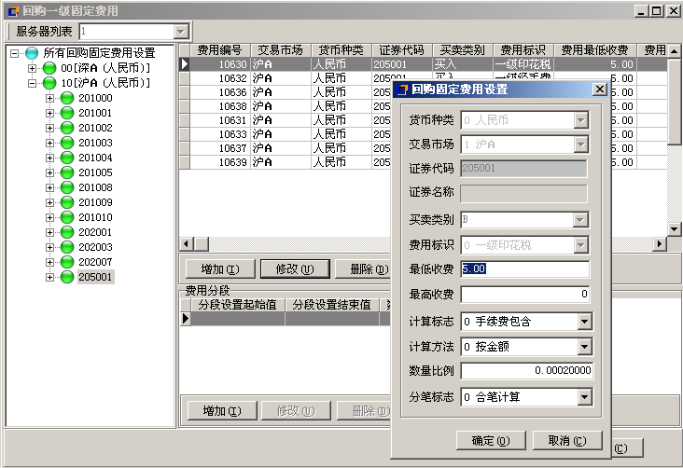

操作说明：
- 回购一级固定费用的设置与资金类别、资金室号、资金分组委托方式均无关，整个营业部下同一证券代码的收费统一；
- 买卖类别：1申购；2赎回；3担保品；4券源；5融资融券；B买入；S卖出； Y 要约收购。
- 费用标识：0 一级印花税；1一级结算费；2 一级经手费；3 一级证管费；4一级过户费；5 一级风险金；6一级其它费；7 一级交易规费。
- 最低费用：单位为元；设定此项后，按成交金额、数量、笔数比例计算得出的费用不足最低费用时按最低费用收取费用。若不设最低费用，则将最低费用设为‘0.00’。
- 最高费用：单位为元；设定此项后，按成交金额、数量、笔数比例计算得出的费用超过最高费用时按最高费用收取费用。若不设最高费用，则将最高费用设为‘0.00’。
- 计算标志：0 手续费不包含；1 手续费包含。手续费包含则时此固定费用在手续费中扣除；手续费不包含则单独计算此费用。（一般设置为1手续费包含）
- 计算方式：0 按金额；1 按数量；2 按笔数。
- 数量比例：按计算方式收取的比例。
- 分笔标志：0 合笔计算； 1 分笔计算。
注意事项：
- 分段计算标准是系统自动判断的。若想设置分段标准，则选择需分段的记录后，再点击费用分段中点击增加，添加固定费用分段设置，则收费标准由不分段变为分段。
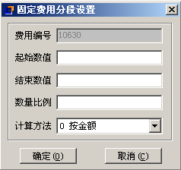
详细说明：
固定费用分段设置（主要针对深A的经手费来设置）：
费用编号：指固定费用设置中的费用编号；
分段起始值：指成交的起始金额；
分段结束值：指成交的结束金额；
数量比例：指收取金额占成交金额的比例；
- 在进行回购一级固定费用设置之前，需先在【总部】-【系统参数】-【通用字典维护】中设置增加固定费用标识，例如一级印花税、一级结算费、一级经手费等字典。
- 本菜单支持 异机复核操作

2、回购二级固定费用设置
菜单位置：【总部】-【证券费用】-【回购二级固定费用】
菜单功能：回购二级固定费用设置在系统中起着决定性作用，柜台报价回购委托的资金冻结、清算交收时的费用扣款都是根据此设置来计算处理的。
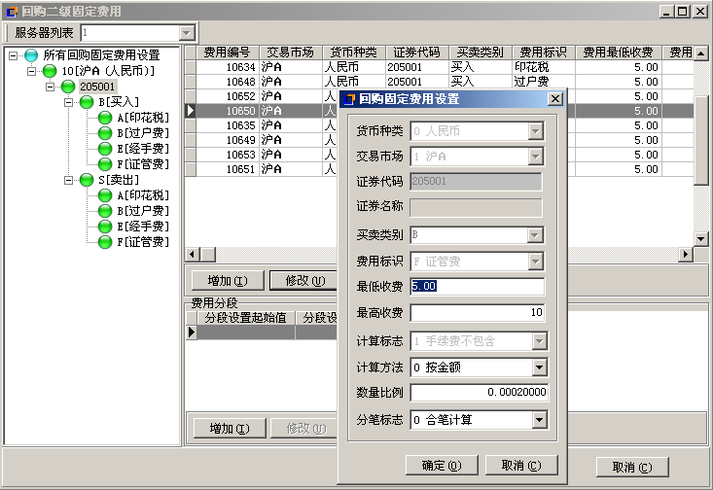
操作说明：
- 设置与1、回购一级固定费用设置相同；
- 与回购一级固定费用设置的不同点：
（1）费用标识：A 印花税；B 过户费；C 结算费；D 交易规费；E 经手费；F 证管费；G 其它费。
（2）计算标志：固定为 1 手续费不包含；手续费会单独设置，单独收取；
注意事项：
- 本菜单支持 异机复核操作

3、回购手续费模板设置
菜单位置：【营业部】-【营业部费用设置】-【手续费设置】-【回购手续费模板设置】
菜单功能：设置回购手续费收取的模板（为券商向客户收取的费用）
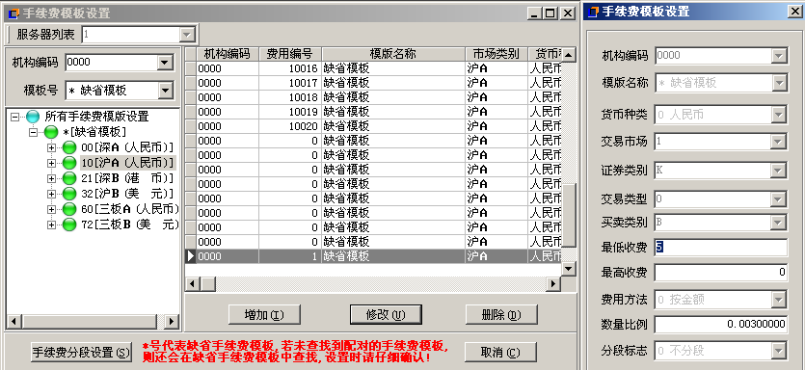
操作说明：
- 模板名称：设置的模板名称，可在数据字典中定义，但必须有一个为*的缺省模板；
- 交易市场：选择对应报价回购证券代码的市场
- 证券代码：对应的报价回购代码
- 买卖类别：选择需要设置的买卖类别
- 最低收费：单位为元；设定此项后，按成交比例计算的费用不足最低费用时按最低费用收取费用。若不设最低费用，则将最低费用设为‘0.00’；
- 最高收费：单位为元；设定此项后，按成交比例计算的费用超过最高费用时按最高费用收取费用。若不设最高费用，则将最高费用设为‘0.00’；
- 数量比例：指收取金额占成交金额的比例；
- 分段标志：手续费可以进行分段设置，0 不分段、1 分段，默认为不分段。
如果需要分段设置手续费，单击左下角的会出现：
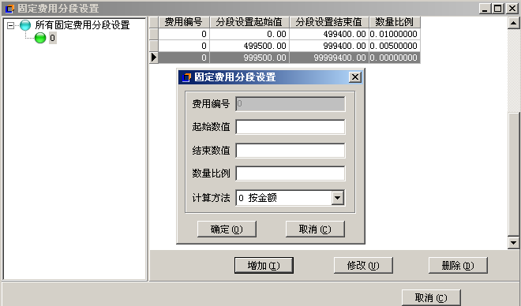
点击【增加】，可对选定的收费编号增加手续费的分段设置，单击【修改】可修改已经设置过的任一收费编号分段手续费的数量比例。
注意事项：
- 在进行手续费模板设置之前，需做如下操作：
（1）在【营业部】-【营业部通用设置】-【营业部字典维护】中定义手续费模板名称；
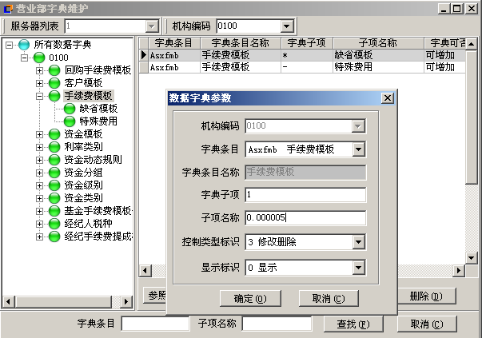
字典子项：只能1位，并且不能重复，系统能支持的字典子项为92个
子项名称：客户自定义，以识别模板区别
（2）在【总部】-【营业部管理】-【费用序号设置】中设置费用序号；
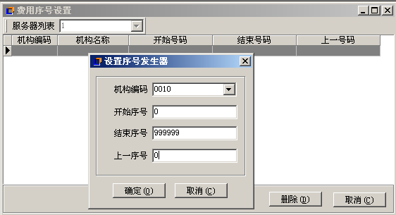
（注：若没有做费用序号设置，将会导致手续费模板设置和手续费设置失败。）
- 若设置了特殊手续费、回购手续费、营业部回购手续费模板、总部回购手续费模板，柜台下委托时扣除手续费顺序为：特殊手续费>回购手续费>营业部回购手续费模板>总部回购手续费模板；
- 费用收取举例见：五 2、 报价回购申报
- 本菜单支持 异机复核操作

4、回购费用设置
菜单位置：【营业部】-【营业部费用设置】-【手续费设置】-【回购费用设置】
菜单功能：设置收取的手续费（为券商向客户收取的费用）
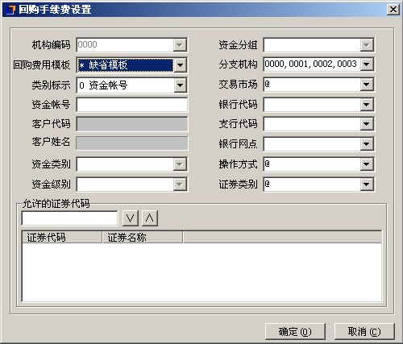
操作说明：
- 手续费模板：列出的手续费模板，* 表示缺省模板，选择设置好的手续费模板，则收费标准与模板相同；
- 类别标识：0 资金账号，1客户代码，2 资金类别，3 资金级别，4 资金分组，5组合模式；
- 客户代码\资金账号：根据选择类别标识的不同，输入与其匹配的标识代码。
注意事项：
- 如果按不同条件设置存在交叉的情况，则系统计算收费按如下原则：
资金账号>客户代码>资金类别>资金级别>资金分组
- 如果未设置回购手续费，则系统按照默认模板进行收取。

5、特殊手续费设置
菜单位置：【营业部】-【营业部费用设置】-【手续费设置】-【特殊手续费设置】
菜单功能：设置收取的手续费（为券商向客户收取的费用）

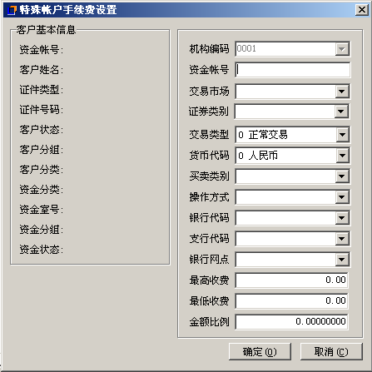
操作说明：
- 资金账号：输入需要设置特殊手续费的客户资金账号，输入账号后窗口左边会显示出客户的基本信息；
- 证券类别：选择K报价回购
- 交易类型：选择0 正常交易
- 买卖类别：选择买入、卖出
- 最高收费：单位为元；设定此项后，按金额比例计算的费用超过最高费用时按最高费用收取费用。若不设最高费用，则将最高费用设为‘0.00’；
- 最低收费：单位为元；设定此项后，按金额比例计算的费用不足最低费用时按最低费用收取费用。若不设最低费用，则将最低费用设为‘0.00’；
- 金额比例：指收取金额占成交金额的比例；
注意事项：
- 如果未设置特殊手续费，则系统按照营业部默认模板进行收取。

六、交易菜单
报价回购的委托具有："超时重发机制"和"差错调整机制"，这两种机制只应用于四种会引起严重后果的场景中，包括："提前终止成交"、"报价回购申报撤单成交"、"展期终止发起的撤单成交"和"报价回购申报成交"。前三种场景下，远程调用在本地事务提交后才发起，单边失败会导致报价回购品种的可用额度比实际少；后一种场景下，单边失败会导致预交收表不正确。
“重发机制”涉及业务有：
报价回购提前终止的委托、撤单成交、废单、成交；
报价回购质押入库的委托、撤单成交、废单；
报价回购质押出库的委托、撤单成交、废单；
报价回购申报（新开）的委托、委托确认处理、撤单成交、废单；
报价回购展期前展期终止和展期后展期终止发起的撤单的委托、废单、成交；
对报价回购展期委托的直接撤单的委托、废单、成交。

下图为“重发机制”的简要流程介绍图：
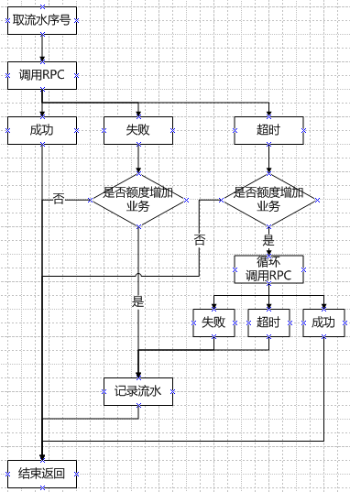

1、上海报价回购质押
菜单位置：【证券-上海报价回购-上海报价回购质押】
菜单作用：此菜单用于上海报价回购质押出入库操作
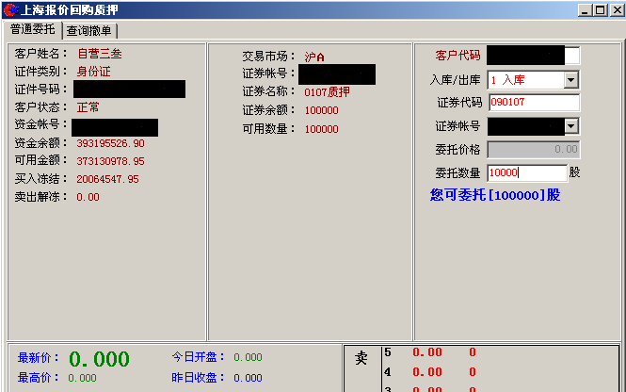
菜单说明：
- 只有申报成功的报备自营证券账号才能进行报价回购质押出入库的操作,且只能在自营账号所在节点上进行。
报价回购质押出入库进行T+1交收，并支持撤单操作。
- 证券代码填写对应的质押代码。当公参 shxzqxt（上海新债券系统启用开关(非交易)）打开1时，使用债券代码或基金代码
- 最大可委托数量的计算 委托数量下方显示的‘您可委托XX股’，表示可委托的最大数量，计算方法如下表所示：
委托类型 | 报价回购质押入库 | 报价回购出库
计算公式 | 最大可入库数量=bj_bondasset表中出质债券的数量 | 最大可入库数量=min（A，B）  A:bj_bondasset表中出质债券的数量  B:（[Σbj_bondasset表中质押券余额* 折算率  –bj_sumbond表中当日累计出质数量]*安全比例  + bj_sumbond中当日到期融资标准券可用数  + bj_sumbond中当日累计终止成交数量  - bj_sumbond表中未到期报价回购总数  - bj_sumbond表中当日累计申报数量）/该出质债券的折算率  （注：安全比例的设置可参考相关设置-公共参数设置）
举例说明 | 例：  报价回购自营账户D00000001有010004共10000股  则若质押010004入库，最大可入库数量为10000 | 例：报价回购自营账户D000000001，已质押入库010004共10000股，折算率为0.98，安全比例为0.9（注：安全比例的设置方法见公共参数设置）。  当日融券回转可用为1000，累计终止成交为500，累计出质500。  A=10000  B=[(10000*0.98-500)*0.9+1000-500]/0.98=9051  最大可出质数量为=min(A,B)=9051

- 清算交收：上海报价回购质押出入库清算交收处理zqbd文件中‘bdlx’为‘00N’的数据
- 报价回购质押库余额可通过【公司查询-资产资料-报价回购质押库余额查询】菜单进行查询

2、上海报价回购申报
菜单位置：【证券-上海报价回购-上海报价回购申报】
菜单作用：此菜单用于上海报价回购买入申报操作
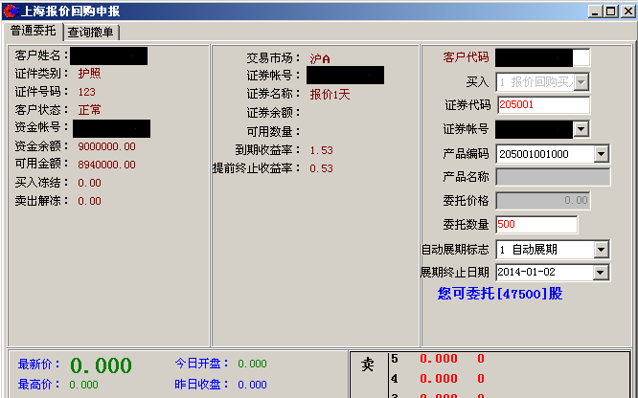
菜单说明：
- 只有开通报价回购权限的客户才可进行上海报价回购申报操作
证券代码必须是报价回购品种对应的证券代码，其他证券代码无效；
产品编码支持一个证券代码多产品编码的设置
委托价格默认为已设定的对应品种到期年收益率
委托数量最低申报数量为50手，超出部分以1手的整倍数增加
自动展期标志对于可以进行报价回购展期的的报价回购品种，买入时可选是否进行自动展期，如选择进行自动展期则需要同时选择下方的展期终止日期。
对于设置为不自动展期的品种，买入时展期标志和终止日期自动置灰不可选。
展期终止日期：展期终止日期设置遵循以下三个原则
a、大于系统日期
b、大于该笔回购到期日（若到期日为非交易日，则大于回购到期日后的第一个交易日）
c、展期终止日期受报价回购额度设置中的对应品种的最大展期天数控制
报价回购申报最大可用金额的计算：
由于股票是T+1交收，报价回购是T+0交收且为非担保交收，因此当日卖出股票的资金不能用来做报价回购，在计算可委托数量时需根据可用金额减去当日买卖差额(不包含报价申报终止差额)来计算，计算公式如下：
报价回购买入最大可用金额=min(资金可用, 资金余额 + 报价回购终止买入差额)
其中，报价回购终止买入差额=报价回购提前终止成交金额+报价回购展期终止金额+报价回购合约到期融券资金可用数-报价回购买入金额。
附件：

- 最大可委托数量计算：min（A、B、C）
- A=bj_bond中对应品种的额度可用
- B=（报价回购买入最大可用金额-应扣手续费）/100
- C=[Σbj_bondasset表中质押券余额 * 折合比例 – bj_sumbond表中当日累计出质数量] * 安全比例 + bj_sumbond中当日到期融资标准券可用数 + bj_sumbond中当日累计终止成交数量 - bj_sumbond表中未到期报价回购总数 - bj_sumbond表中当日累计申报数量（注：安全比例的设置可参考相关设置-公共参数设置）
- 上海报价回购申报可在【公司查询\客户查询-交易状况-证券委托】中进行查询，查询条件中‘报价回购买入类型’，可分别查询‘报价回购买入’和‘报价回购展期’两种不同类型的申报。
- 费用收取举例：
设置说明（举例的手续费按总部回购手续费缺省模板设置）：
（1）回购二级固定费用设置：
货币种类：0 人民币
交易市场：1 沪A
证券代码：205001
买卖类别：B 买入/S 卖出
费用标识：A 印花税 -------------------------（券商根据交易所规定进行设置）
最低收费：5.00 -------------------------（券商根据实际情况调整）
最高收费：10.00 -------------------------（券商根据实际情况调整）
计算标志：1 手续费不包含
计算方法：0 按金额
数量比例：0.0003 --------------------------（券商根据实际情况调整）
分笔标志：0 合笔计算
（2）总部回购手续费模板设置
货币种类：0 人民币
交易市场：1 沪A
证券类别：K 报价回购
交易类型：0 正常交易
买卖类别：B 买入/S 卖出
最低收费：5.00 -------------------------（券商根据实际情况调整）
最高收费：0.00 -------------------------（券商根据实际情况调整）
费用方法：0 按金额
数量比例：0.001 --------------------------（券商根据实际情况调整）
分段标志：0 不分段
下一笔报价回购申报委托：
则收取的回购二级固定费用为：
（1）印花税=500*100*0.0003=15>10（最高收费），则按10元收取
（2）手续费=500*100*0.001=50>5 (最低收费)，未设置最高收费，则按50元收取
则委托冻结资金=500*100+10+50=50060元
=成交金额+印花税（回购二级固定费用）+手续费
而实际清算金额=500*100+10+500*100*0.001
=50000+10+50=50060元
=成交金额+印花税（回购二级固定费用）+手续费

3、上海报价回购提前终止
菜单位置：【证券-上海报价回购-上海报价回购提前终止】
菜单作用：此菜单用于上海报价回购提前终止和提前部分终止操作
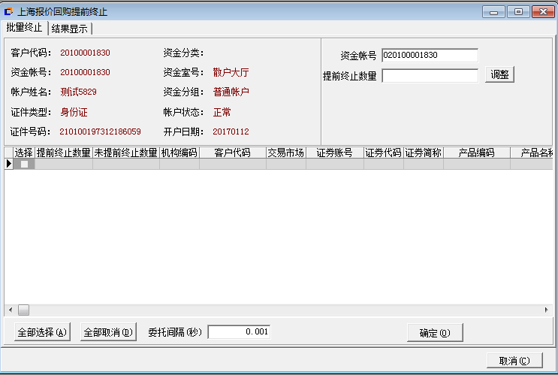
菜单说明：
- 输入客户资金账号，系统将自动查询出该客户下所有未到期合约，选择需要提前终止的合约，点击确定，系统将向交易所发送提前终止委托
- 如果设置了报价回购巨额购回控制参数，报价回购提前终止可能因为超过巨额购回控制而失败。
对于非一天期品种，若全局巨额购回要控制，那么控制该笔可提前终止数量 <=（昨日未到期数量*全局巨额购回比例-当日预约终止数量-当日未预约终止数量）；否则，若该品种巨额购回要控制，那么控制该笔可提前终止数量 <=（品种昨日未到期数量*巨额购回比例-品种当日预约提前终止数量-品种当日未预约提前终止数量）
巨额购回相关设置和计算，请参考【四、参数设置-2、报价回购额度参数设置】。
- 如果要提前终止的回购合约有提前终止执行日期为今天的预约流水，那么该笔提前终止不受巨额购回控制
- 新增上海报价回购部分提前终止，原菜单调整按钮为灰色，现开放该按钮，可以输入调整数量
- 提前部分终止数量会校验证券代码设置中的最小交易数量，大于最小交易数量可委托成功，相反则弹框提示委托失败，如部分提前终止后，剩余数量不足最小交易数量，会弹框提示

4、上海报价回购批量展期
菜单位置：【证券-上海报价回购-上海报价回购批量展期】
菜单作用：对可展期的上海报价回购品种进行报价回购批量展期
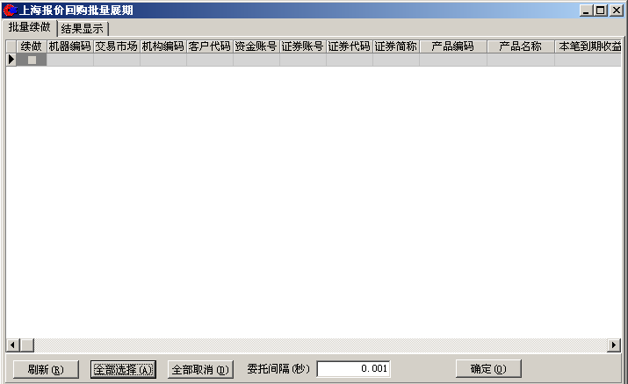
菜单说明：
- 该菜单将查询出本营业部所有待展期的合约，选择需要进行展期的合约，点击确定，系统发出展期委托
- 查询的【公司查询-资产资料-未到期回购】展期后的合约状态变为正展期

5、上海报价回购展期终止
菜单位置：【证券-上海报价回购-上海报价回购展期终止】
菜单作用：本菜单用于不想继续进行展期的客户，进行展期终止操作
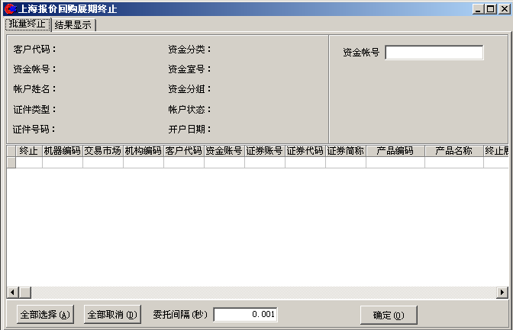
菜单说明：
- 输入客户资金账号，查询出该客户对应合约，选择需要进行展期终止的合约，点击确定。
- 对于205001一天期品种的合约，进行报价回购展期终止，需要进行巨额购回控制
对于一天期品种，若全局巨额购回要控制，那么控制该笔可展期终止数量 <= （昨日未到期数量*全局巨额购回比例-当日预约终止数量-当日未预约终止数量）；否则，若该品种巨额购回要控制，那么控制该笔可展期终止数量 <=（品种昨日未到期数量*巨额购回比例-品种当日预约展期终止数量-品种当日未预约展期终止数量）
- 对于合约状态为‘0 正常’的合约，进行展期终止后，将合约的展期标志改为‘不展期’，此笔合约将不再进行下一次的展期。
对于合约状态为‘已展期’的合约，进行展期终止后，首先将合约的展期标志改为‘不展期’，此笔合约将不再进行下一次的展期。其次对已经发出的展期委托发起撤单。

6、上海报价回购预约
菜单位置：【证券-上海报价回购-上海报价回购预约】
菜单作用：对于预约类型为提前购回预约：柜员可通过本菜单查询出可预约的上海报价回购合约，并为选中的回购合约增加预约流水。也可以查询可取消预约的回购合约，并把选中的上海报价回购合约预约流水删除
对于预约类型为初始交易预约：柜员可通过本菜单做上海报价回购初始交易预约。也可以查询可取消的初始交易预约，并把选中的上海报价回购初始交易预约流水删除
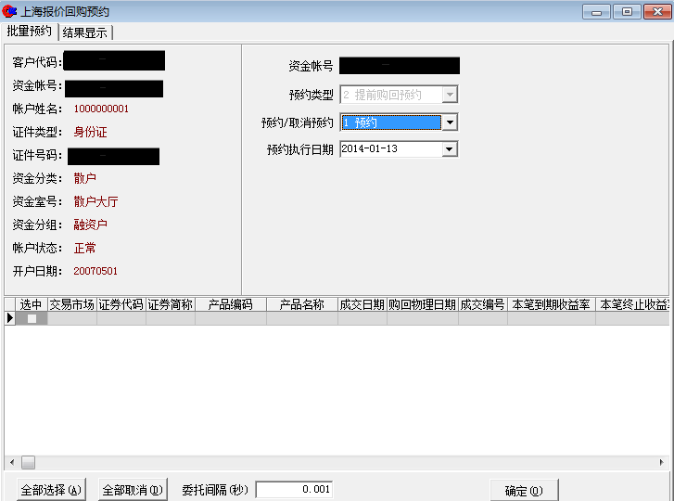
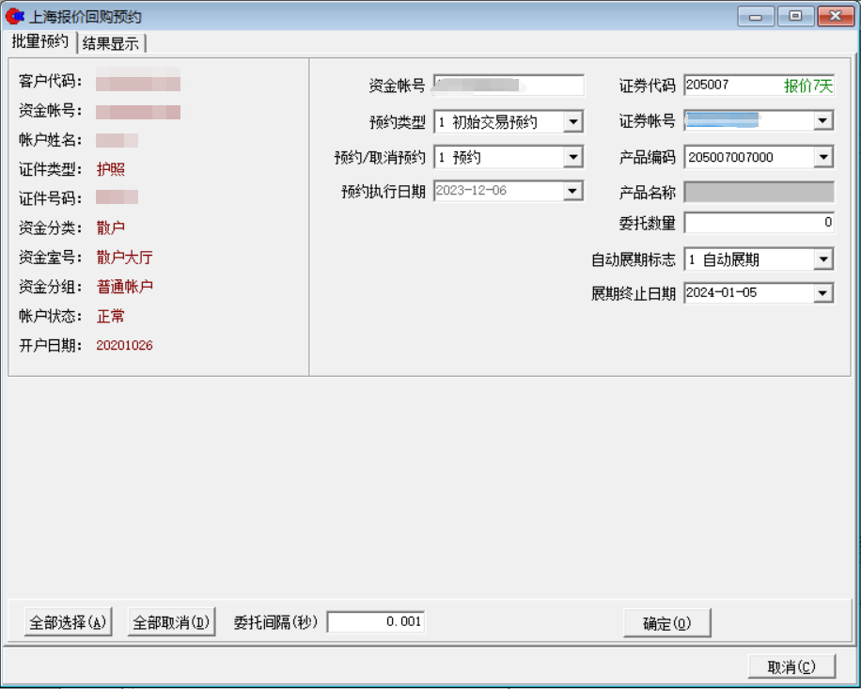
菜单说明：
提前购回预约：
- 一天期品种合约不允许做提前终止预约。
- 对于一天期品种，申请预约日期<提前终止执行日期≤到期购回日，对于其他品种，申请预约日期<提前终止执行日期<到期购回日
- 当天报价回购申报（新增或展期）没有生成回购合约（在交收时生成）前，也要支持预约， 前提是该申报已经收到交易所的委托确认
- 提前终止执行日期必须是交易日期。
- 某品种提前终止执行日期为同一天的有效预约流水的提前终止额度必须小于等于该品种的预约额度。
- 满足巨额购回条件的合约才允许做提前终止预约。
初始交易预约：
- 做初始交易预约的品种，扩展属性必须包含2允许初始交易预约
- 做初始交易预约取消的品种，扩展属性必须包含3允许客户取消预约
- 执行日固定为下一交易日
- 初始交易预约时冻结资金可用，冻结产品额度；预约取消时解冻资金可用，解冻产品额度
- 初始交易预约受【报价回购风险控制配置】的’R105-单客户当日单产品的额度预约上限’和’R106-单客户当日全产品的额度预约上限控制’

7、上海提前终止预约执行
菜单位置：【证券-上海报价回购-上海提前终止预约执行】
菜单作用：柜员可通过本菜单查询出可执行预约的上海报价回购合约，并为选中的合约发起
预提前终止。
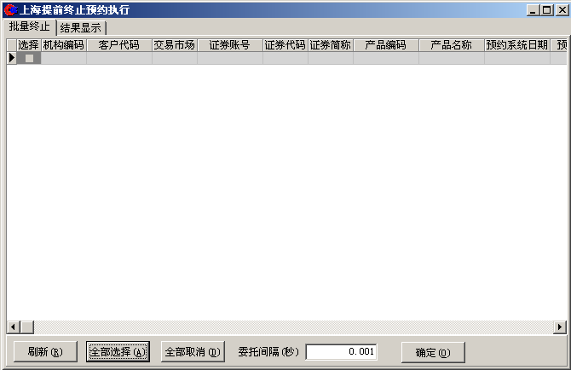
菜单说明：
- 存在对应的提前终止执行日期为当前系统日期的预约流水才能批量显示。
- 预约提前终止发起委托的买卖类别也是1M（报价回购终止）, 但不受巨额购回控制

8、上海初始交易预约执行
菜单位置：【证券-上海报价回购-上海初始交易预约执行】
菜单作用：柜员可通过本菜单查询出可执行的上海报价回购初始交易预约，发起初始交易或者批量取消
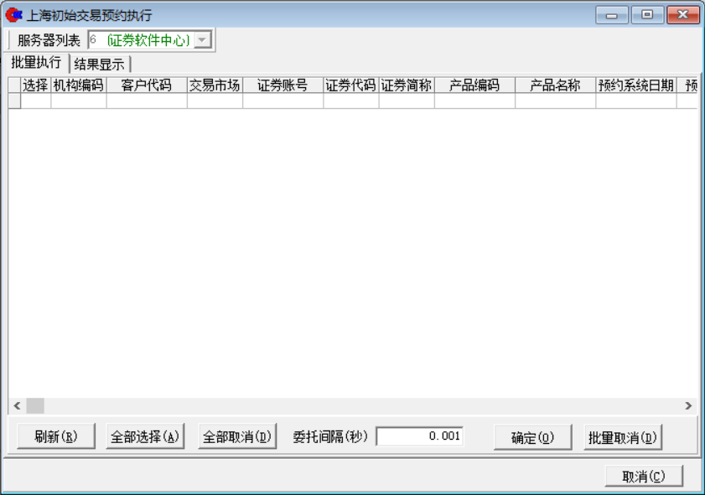
菜单说明：
- 存在对应的初始交易执行日期为当前系统日期的预约流水才能批量显示。

9、上海远程调用差错调整
菜单位置： 【证券-上海报价回购-上海远程调用差错调整】
菜单作用： 通过功能"上海远程调用差错调整"对"异常返回的远程调用流水"发起远程调用来进行差错调整，对额度节点的额度进行手工调整。
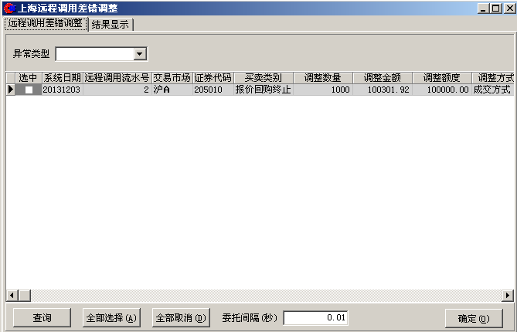
菜单说明：
- 打开“上海远程调用差错调整”点击“查询”查询出需要进行调整的差错流水；
- 勾选中差错流水，点击“确定”执行差错调整功能；
- 在“结果显示”标签页面显示差错调整的执行结果。
- 如果执行调整成功，在额度节点实时增加对于报价回购品种的额度可用。

注意：在公共参数“报价回购约定购回记录额度调整流水”设置为3；
差错调整机制，当某次远程调用超时返回，并且重发次数已经等于"远程调用最大的超时重发次数"，那么柜台会记录"异常返回的远程调用流水"，"异常类型"记为超时返回；当某次远程调用报错返回，那么柜台会记录"异常返回的远程调用流水"，"异常类型"记为报错返回。

10、上海报价回购代理批量委托
- 使用此模块前，请确保系统OEM号“上海报价回购批量委托”设置正确。

菜单位置： 【证券-上海报价回购-上海报价回购代理批量委托】
菜单作用： 该菜单是进行报价回购代理批量委托的下单
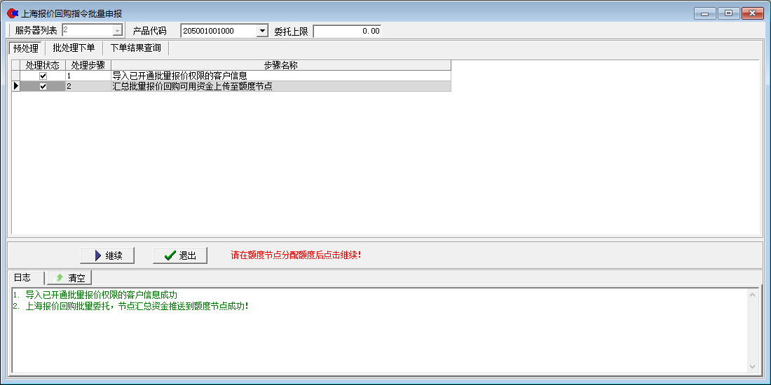
说明：
- 该菜单是用作上海报价回购批量委托下单，菜单中包括预处理批处理下单和下单结果查询
- 预处理逻辑：a.报价回购权限不存在或者过期，b.开通港股通、深港通权限，c.现金宝客户(如果没有开启‘取消批量报价回购与现金宝互斥’参数)，d.新股申购中签客户，e.资金小于报价回购最新申购数量*100，f客户状态为不正常，g.VIP客户 h.以上特征都不符合，进行数据准备之后，只有h类客户的数据被插入bjhgbatchorder数据表，再将各节点客户资金总量上传到额度节点的额度分配表bj_yclbond. thisbondyclamt)，
- 点击【继续】根据额度比例分配客户批量下单资金，若还有剩余额度，则按照（bjhgbatchorder表客户委托资金金额预留资金分配金额）计算的值进行升序排序，客户根据资金由小到大排序，分配剩余额度
- 批量委托：跟踪所选线程数，可以每五百个客户一个线程，进行多线程委托，在批量委托未完成，且到达委托终止时间时，会自动终止委托，点击终止业务终止委托
- 预处理后，批量下单前，客户资金变动，余额不足的情况下，委托失败,预处理后，批量下单前，客户如出现权限变动，则暂不控制
- 委托结果查询：在委托之后，可以通过委托结果查询窗口查询结果，通过资金账号，机构编码，委托状态等条件进行过滤。并且会展示需要委托数量和成功数量。
- 该菜单支持多节点部署环境下的批量下单。
- 当此次委托金额加上已批量委托金额大于参数bjhg_plsbamt_sh设置的值则会委托失败
- 预处理时增加记录客户无法参加扫单的原因，无法参加扫单的原因包括：
a.已开通0G报价回购权限和0&批量报价回购权限，但是0G或0&权限无效或过期；
b.已开通0b大宗交易、0V质押回购、0s港股通权限、2C科创版权限，但公参bjhg_plsbqxhc_sh（上海批量报价回购互斥权限）设置了与0s,0V,0b,2C权限互斥，同时plbjhgqxhc表（批量报价回购非 互斥权限表）未设置与0s,0V,0b,2C权限非互斥；
c.已开通现金宝权限、OTC现金宝权限，但公参jcplbjhgyxjbhc（取消批量报价回购与现金宝互斥）不启用；
d.客户代码状态不正常；
e.资金帐号限制禁止卖出；;
f.VIP客户。
可在柜台【查询】【公司查询】【报价回购】【扫单客户无法参与扫单原因查询】菜单中进行查询

上海报价回购预留资金批量扫单操作流程如下：
（1）额度节点+非额度节点：操作菜单【证券-上海报价回购-上海报价回购指令批量申报】预处理标签页点击“开始”，此时会统计满足条件的投资者，并将统计总资金上传到额度节点。
（2）额度节点：操作菜单【总部-证券参数-报价回购参数-上海报价回购额度管理】额度归集之后点击“预留额度”按钮，设置“批量报价预留额度”，此额度用于所有节点的批量报价回购交易。
（3）额度节点：操作菜单【总部-证券参数-报价回购参数-上海报价回购额度管理】点击“额度分配”按钮，此时将会把总预留额度分配给所有节点；
（4）额度节点+非额度节点：操作菜单【证券-上海报价回购-上海报价回购指令批量申报】预处理标签页点击“继续”，之后再批量下单标签页点击“开始”按钮，完成批量下单。

批量扫单预处理具体说明如下：
1、导入已开通批量报价权限的客户信息
1）客户开通“0&-批量报价回购”权限（权限有有效期）
2）同时开通“0G-开通报价回购”权限（权限有有效期）
3）排除港股通客户（0s权限）
4）排除集中交易系统签订现金宝客户(如果没有开启‘取消批量报价回购与现金宝互斥’ 参数)
5）排除账号状态不正常客户（customer表status <> ‘0’）
6）排除VIP客户
7）预留新股中签待缴款
8）超过“报价回购产品申报上限”按照上限修正
9）根据客户可用资金和买入单位，计算客户应下单资金，记录到bjhgbatchorder数据 表
10）再将各节点客户资金总量上传到额度节点的额度分配表bj_yclbond. thisbondyclamt
2、在预处理之后，进行【额度分配】操作（必须有预留额度设置）
具体操作见：报价回购额度设置中的(e). 报价回购额度归集、(f). 报价回购额预留额度设置和(g). 报价回购额预分配
3、客户委托金额分配【点击“继续”】（针对符合以上要求之后，系统进行委托金额的计算分配）
a、根据额度比例分配客户批量下单资金后，若还有剩余额度，则按照（bjhgbatchorder表客户委托资金金额预留资金分配金额）计算的值进行升序排序，根据排序后的结果，顺序判断修改每个客户的委托额度：先将剩余额度分给排在前面的客户，处理完如若还剩额度再往后分给其他客户，直到剩余的委托总金额分配完为止

开通1r财富星委托权限扫单说明如下：
- 预处理时，允许有“批量代理委托”权限和“财富星代理委托”权限的客户一起参与扫单；
- 参与扫单客户预处理逻辑：
（1）沪A股东必须有“报价回购”业务权限，且在有效期内
（2）沪A股东必须有“批量代理委托”权限和“财富星代理”，且在有效期内
（3）如果客户有多个沪A股东账户，且同时都有“报价回购”和“批量代理委托”和“财富星代理委托”权限，则优先取主股东参与，如果主股东不符合条件，则取按股东性质升序排列的第一个非主股东记录
（4）过滤有“港股通”权限的客户（含沪港通、深港通）
（5）过滤有“质押回购”权限的客户（含沪A、深A）
（6）如公共参数“取消批量报价回购与现金宝互斥”设置为0不启用，则批量报价回购与现金宝（水星1号）互斥
（7）过滤客户代码、资金账户、股东账户状态不正常的客户
（8）过滤设置了“禁止卖出”的客户
（9）过滤VIP客户
（10）预留股息红利差异扣税、新股中签资金
（11）过滤客户可取资金小于最小申报单位（现有生产设置为1000元）的客户
（12）过滤客户设置的预保留金额；
（13）对于客户的可取资金大于业务设置的单客户批量扫单委托上限的情况，按单客户委托上限对客户参与资金进行替换；
（14）利用orderrec_ext表的extdbfsno字段来标识“财富星代理委托”
0-主动模式，1-批量报价模式，2-财富星批量报价模式，3-财富星差异化委托，4-普通差异化委托A，5-普通差异化委托B，6-普通差异化委托C
- 批处理下单时，对“财富星代理委托”权限的客户或活动客户按设置的1天期的报价回购个性化利率进行委托，无“财富星代理委托”权限的，也不是活动客户的客户按1天期的产品利率进行委托。

七、查询报表

1、报价回购上海预交收表
报表位置：【报表-业务报表-报价回购报表-报价回购上海预交收表】
报表说明：报表字段说明见附表：报价回购风险监控表字段说明
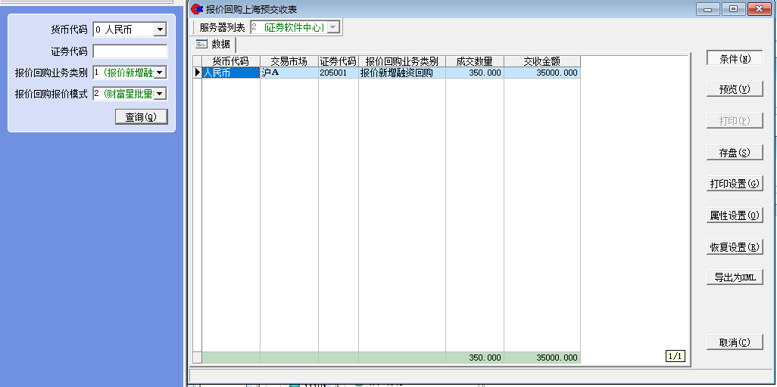
说明：
增加-报价回购报价模式查询功能 ，可以查询财富星委托预交收数据
0-主动模式，1-批量报价模式，2-财富星批量报价模式，3-财富星差异化委托，4-普通差异化委托A，5-普通差异化委托B，6-普通差异化委托C

2、报价回购上海风险控制报表
报表位置：【报表-业务报表-报价回购报表-报价回购上海风险控制报表】
报表说明：报表字段说明见附表：报价回购风险监控表字段说明，支持一个证券代码多产品编码的显示
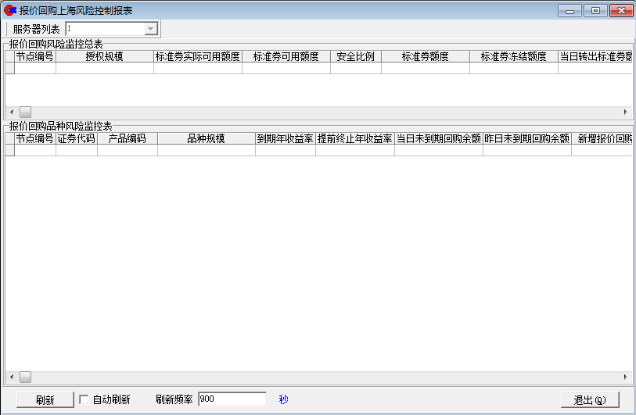

3、报价回购上海交易统计表
报表位置：【报表-业务报表-报价回购报表-报价回购上海交易统计表】
报表说明：报表字段说明见附表：报价回购交易统计表字段说明
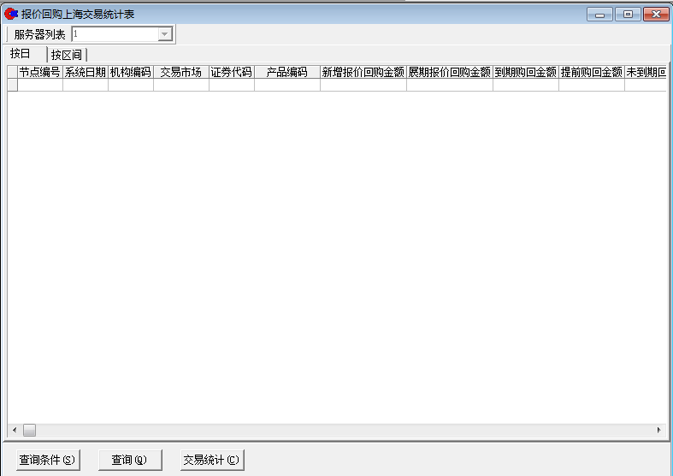
注：1.此报表支持按单日和一定时间区间查询报价回购信息。
2.查询条件支持4种统计方式的选择，（sum:求和，avg：求平均，max:求最大，min: 求
最小）。支持按机构编码，交易市场，证券代码查询，（不选择即查全部）。
3.支持一个证券代码多产品编码的显示

4、报价回购上海交易明细表
报表位置：【报表-业务报表-报价回购报表-报价回购上海交易明细表】
报表说明：报表字段说明见附表：报价回购交易明细表
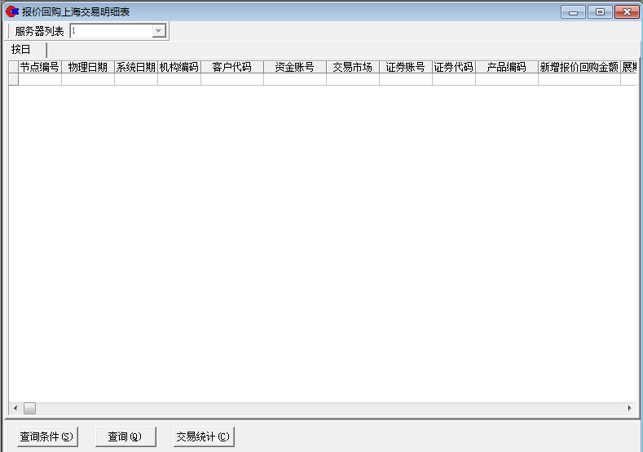
注：此报表支持按单个客户查询报价回购交易明细。
支持一个证券代码多产品编码的显示

5、报价回购额度信息表
报表位置：【报表-业务报表-报价回购报表-报价回购额度信息表】
报表说明：报表字段说明见附表：报价回购额度信息表

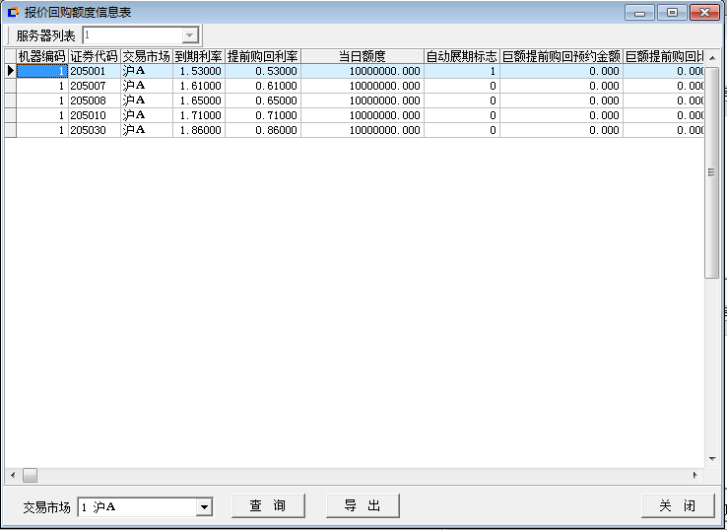
注：此表支持深圳和上海查询和导出报价回购当日额度设置信息数据

6、报价回购预约金额表
报表位置：【报表-业务报表-报价回购报表-报价回购预约金额表】
报表说明：报表字段说明见附表：报价回购预约金额表

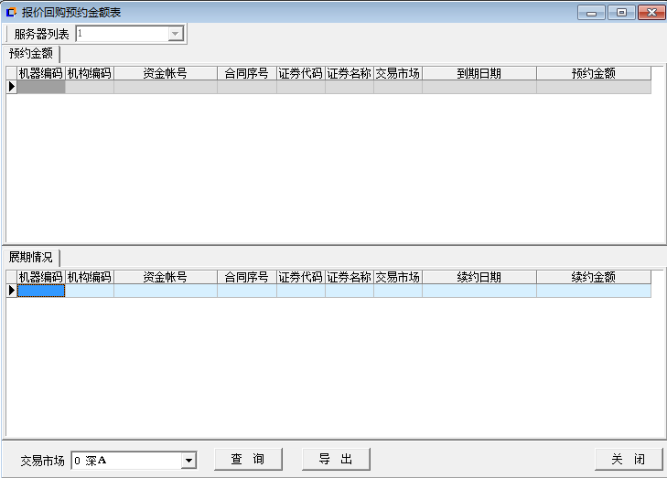
注：此表支持深圳和上海查询和导出报价回购预约金额信息数据

7、报价回购证券账户查询
查询位置：【公司查询-1.账户资料-o.沪市创新业务账户查询】
查询说明：此菜单用于查询通过柜台审核并向交易所进行报送的报价回购投资者账户和报价
回购报备自营账户的信息，其中开通状态、申报状态字段可查询对应账户的审核和报送情况
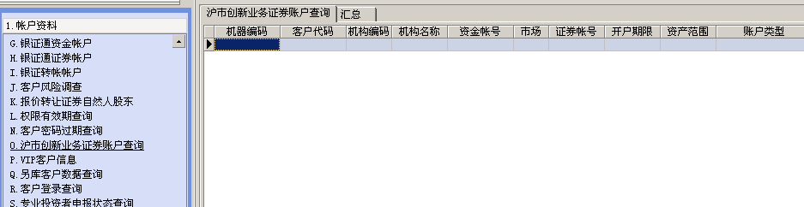

8、报价回购质押库余额查询
查询位置：【公司查询-2.资产资料-P.报价回购质押库余额查询】
查询说明：此菜单用于查询报价回购质押库中债券余额信息
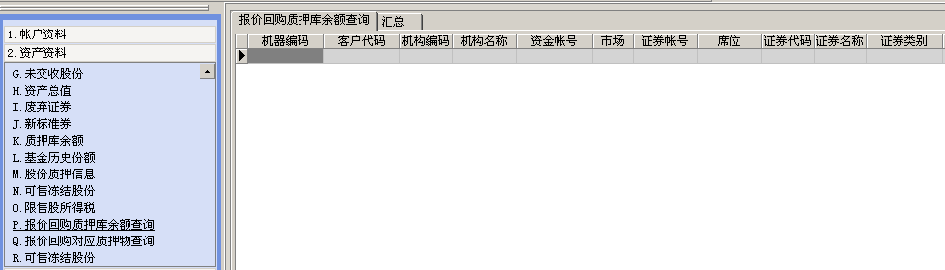

9、报价回购未到期合约查询
查询位置：【公司查询-2.资产资料-F.未到期回购】
查询说明：用于在原有未到期回购查询的基础上支持报价回购未到期回购合约的查询，其中
增加了‘终止展期标志’，‘自动展期模式’，‘展期终止日期’，‘提前终止收益率’等信息
的查询。
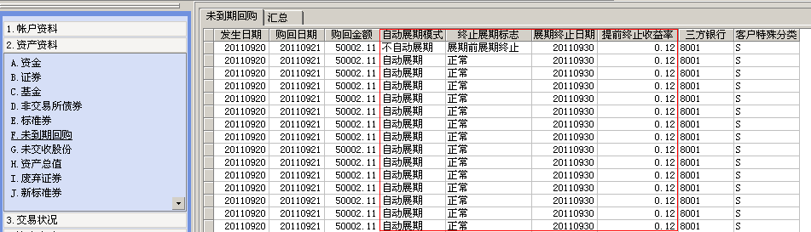

10、报价回购报价回购对应质押物查询
查询位置：【公司查询-2.资产资料-P.报价回购对应质押物查询】
查询说明：此菜单用于查询报价回购申报对应质押物明细信息，日终交易所返回qtslXX,dbf
文件，记录了报价回购申报对应质押物明细信息，通过【日终-系统数据转入转出-证券其他
数量对账表转入】菜单或【日终-整合清算-数据转入】，将明细信息转入柜台表，如下图所
示：
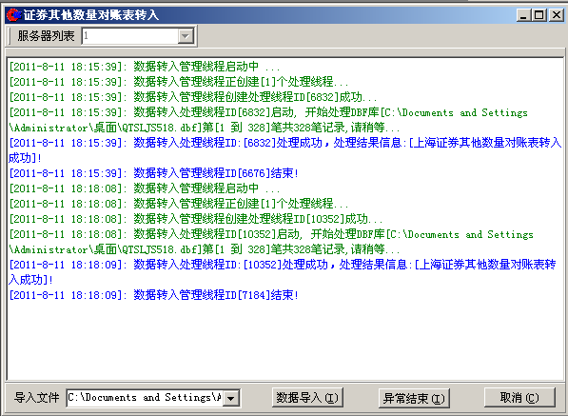
转入成功后，即可在【公司查询-2.资产资料-P.报价回购对应质押物查询】中查询到相应的质押明细信息。

11、报价回购提前终止预约流水
查询位置：【公司查询-7.其它流水-J. 报价回购提前终止预约流水】
查询说明：此菜单用于查询报价回购提前终止预约流水明细，查询结果如下图所示：

12、报价回购财富星利率查询
查询位置：【公司查询-24.报价回购-J. 报价回购财富星利率查询】
查询说明：此菜单用于查询已设置的上海报价回购财富星利率，查询结果如下图所示：
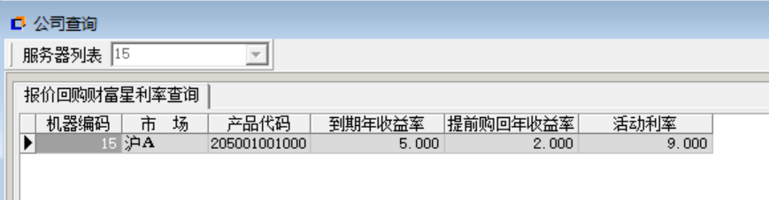

13、新增三方存管银行清算摘要法人的新意机构费用科目
新增三方存管摘要转换：
摘要代码 存管摘要 摘要名称
221003, 14140, '报价融资回购 '
220006, 14140, '报价融券回购 '
220035, 14140, '报价融资购回 '
221033, 14140, '报价融券购回 '
221023, 14140, '报价融资提前购回'
221034, 14140, '报价融券提前购回'
221003, 14140, '报价融资回购'
221004, 14140, '约定融资回购'
220007, 14140, '约定融券回购 '
220043, 14140, '约定融资购回 '
221043, 14140, '约定融券购回 '

新增新意机构费用科目:
摘要代码： 221003 新意科目： 10131
摘要代码： 220006 新意科目： 10131
摘要代码： 220035 新意科目： 10131
摘要代码： 221033 新意科目： 10131
摘要代码： 221023 新意科目： 10131
摘要代码： 221034 新意科目： 10131
摘要代码： 221004 新意科目： 10041
摘要代码： 220007 新意科目： 10041
摘要代码： 220043 新意科目： 10041
摘要代码： 221043 新意科目： 10041

14、上海报价回购特定报价查询
查询位置：【公司查询-24.报价回购-O.上海报价回购特定报价查询】
查询说明：此菜单用于查询已设置的上海报价回购特定报价产品和客户之间的关联，查询结果如下图所示：
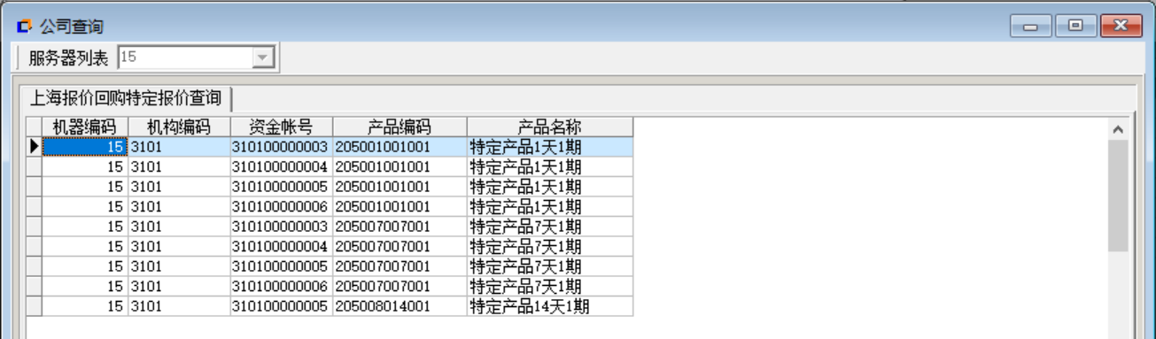

15、报价回购上海预交收表(按产品编码)
报表位置：【报表-业务报表-报价回购报表-报价回购上海预交收表(按产品编码)】
报表说明：报表字段说明见附表：报价回购风险监控表字段说明
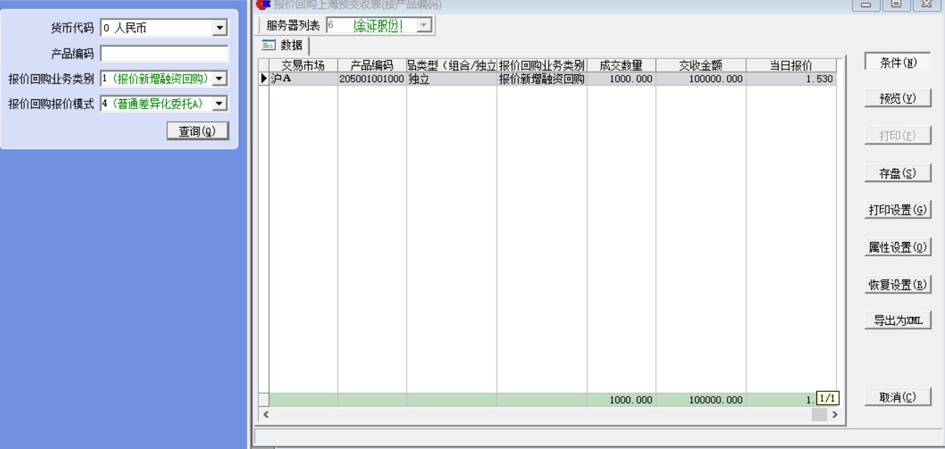
说明：
与【报价回购上海预交收表】区别：按产品编码，会显示产品类型(组合/独立)与当日报价
报价回购模式：0-主动模式，1-批量报价模式，2-财富星批量报价模式，3-财富星差异化委托，4-普通差异化委托A，5-普通差异化委托B，6-普通差异化委托C

八、报价回购预交收核对(切换到EZSTEP后不支持)

1、报价回购预交收核对(切换到EZSTEP后不支持)
功能菜单位置：【日终-清算数据查询-报价回购预交收核对】
功能菜单说明：此菜单提供报价回购预交收表核对功能，将EZQES接口表的数据与系统生成的报价回购预收表数据进行核对，保证数据准确性，如下图所示：
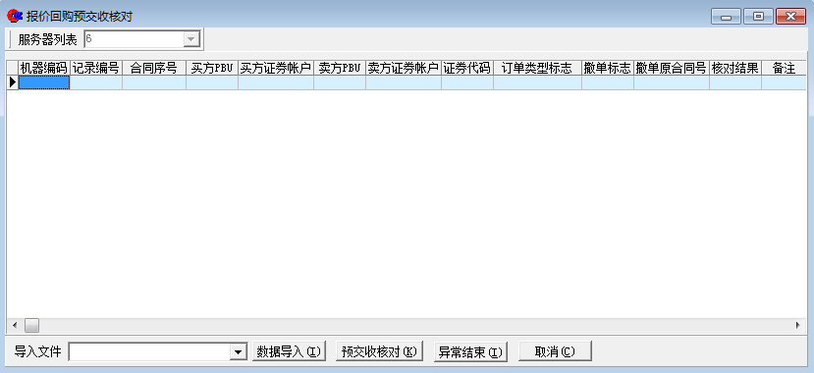
操作说明：
1、先将EZQES中的数据导出到bjhgyjs.dbf；
2、在 ，选中bjhgyjs.dbf（bjhgyjs.dbf文件放置路径为KCBP机器能访问的路径）；
3、点击导入数据，导入完成，弹出提示：‘报价回购预交收核对信息转入成功’；
4、导入数据后，点击进行核对；核对完成后，在查询界面只显示显示核对失败的数据；在备注会提示核对是否的原因；
注意：
- 在《报价回购预交收数据核对功能说明.doc》中提供了“交易所接口库repo_qute_ordwth导出脚本”
- 使用导出脚本是，一定要先手工清空bjhgyjs.dbf；如果能重复执行导出语句会生产重复数据；

九、报盘机设置（STG报盘机）

1、上海报价回购STG报盘机设置
上海报价回购交易使用STG报盘机进行报盘。
STG的详细操作见说明书‘金证集中交易系统U&W版--证券交易报盘子系统.pdf’在报盘机目录下。
操作说明：
1)、STG目录下，执行，弹出下面图片：

注意：‘交易通道设置’中的报盘机编码与 STG报盘机的编码要保持一致。
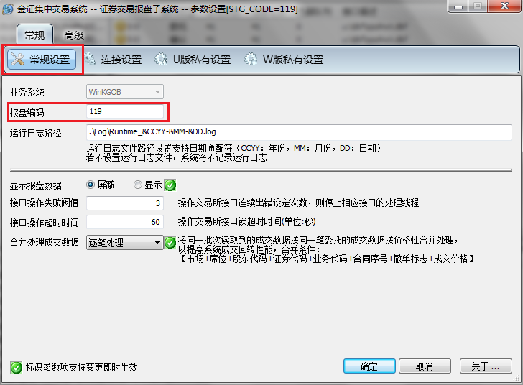

2)、在【W版私有设置】界面，增加报盘席位设置。如图所示：

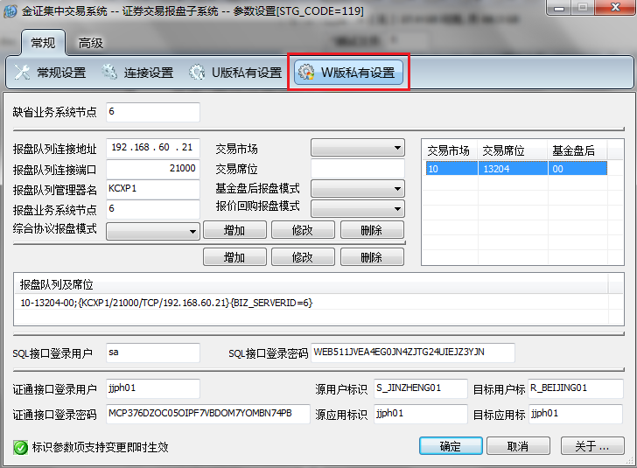

3) STG目录下，执行，启动STG报盘机。STG正常启动运行，如图所示：
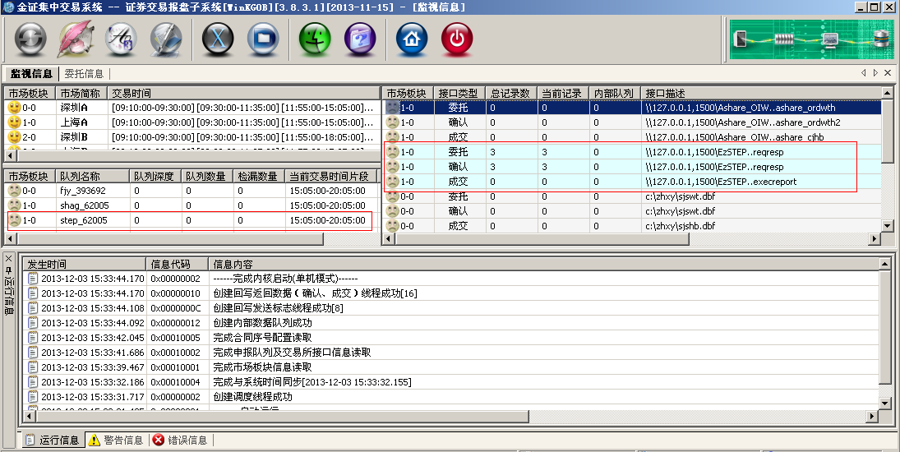

十、清算交收
上海报价回购清算，主要涉及：报价回购出入库、申报、提前购回及到期购回
报价回购采用T+0非担保交收

1、上海报价回购出入库清算说明
操作说明：
- T 日 处理的清算文件为：zqbd.dbf；日终后持有可核对zqye文件
- T日成交，T日清算并全额非担保交收（DVP），并发送交收结果；
- 报价回购证券出入库按质押式的方式进行交收，出入库的交收数据将更新到报价质押库（bj_bondasset）中；
- 只在自营证券帐号所在节点进行交收处理。注：报价回购入库申报后只有已报没有已成，支持撤单

日期 | 清算接口 | 业务 | 数据 | 柜台交收业务类别
T日 | zqbd | 报价入库 | 变动类型（bdlx）= 00N,证券类别(zqlb)=GZ，zqzh=是自营账户, bdsl 入库为正,By=报价回购质押入库 | bjrk（报价入库）
T日 | zqbd | 报价出库 | 变动类型（bdlx）= 00N,证券类别(zqlb)=GZ，zqzh=是自营账户, bdsl 出库为负,By=报价回购质押出库 | bjck（报价出库）
日终清算后流水：
1、交收后bj_bondasset表中标的证券数量发生变化（入库增加，出库减少），生成资金股份流水为：
（1）221067------报价入库
（2）220067------报价出库
2、【F9公司查询－2资产资料－P报价回购券商质押物查询】中能查询出入库的标的证券数量变化；
3、报价入库：正确交收后，自营证券账户下对应的证券下账，报价证券质押库中对应的证券上账；
报价出库：正确交收后，报价证券质押库对应的证券下账，自营证券账户下对应的证券上账。
若未正确交收，则对应证券的冻结股份回退；

2、上海报价回购申报清算说明
操作说明：
1.上海报价回购申报处理文件：jsmx.dbf
2. 投资者所在节点对jsmx中报价融券的交收流水进行交收；自营证券帐号所在节点对jsmx对应报价融资的交收流水进行交收，同步更新额度库。

日期 | 清算接口 | 业务 | 数据 | 柜台交收业务类别
T日 | jsmx.DBF | 报价回购申报的自营账户清算明细 | 记录类型(jllx)= 003,业务类型（业务类型）=117，清算标注（qsbz）=02B,买卖标志（mmbz）='B'融资（自营）, 清算金额(qsje)>0，CJSL：交易成交数量×1000，QSJE：ABS(成交数量×价格1÷100) ×收付方向  融资方为正，融券方为负(清算金额=本金) | mrrz（remark为“报价回购买入融资清算”）
T日 | jsmx.DBF | 报价回购申报的投资者清算明细 | 记录类型(jllx)= 003,业务类型（业务类型）=117，清算标注（qsbz）=02B, 买卖标志（mmbz）=‘S’融券（客户）,清算金额(qsje)<0，CJSL：交易成交数量×1000，QSJE：ABS(成交数量×价格1÷100) ×收付方向  融资方为正，融券方为负(清算金额=本金) | mcrq（remark为“报价回购卖出融券清算”）
日终清算后流水：
1、T日终清算交收后：标的证券扣减，初始交易额度扣减，bj_contract（合约表）中status=1（正常）客户资金下账，专户资金上账，同时生成资金股份流水为：
（1）221003-------报价融资回购
（2）220006-------报价融券回购

3、上海报价回购购回业务清算说明
操作说明：
1.上海报价回购购回业务处理文件：jsmx.dbf
2. jsmx.dbf中客户一笔报价回购提前终止业务，有两笔结算明细记录，一笔对应客户证券账号，一笔对应券商的自营对手方账户

日期 | 清算接口 | 业务 | 数据 | 柜台交收业务类别
T日 | jsmx.DBF | 报价回购购回的自营账户清算明细 | 记录类型(jllx)= 003,业务类型（业务类型）=118，清算标注（qsbz）=22B,买卖标志（mmbz）='B'融资（自营）, Cjbh填入成交编号(与bb_contract合约中的一致) sqbh 填入委托编号（原委托合同号），Jyrq: 回购成交日T （初始交易发生委托日期）  Qsrq: 申报日 —提前购回的发起是委托日期，JSRQ；申报日 —提前购回的发起是委托日期，清算金额(qsje)<0，且ABS(成交数量×价格1÷100) ×收付方向 (清算金额=本金+利息) | rzgh（remark为“报价回购到期融资购回清算”或“报价回购提前融资购回清算”）
T日 | jsmx.DBF | 报价回购购回的投资者账户交收结果 | 记录类型(jllx)= 003,业务类型（业务类型）=118，清算标注（qsbz）=22B,买卖标志（mmbz）='S'融券（客户）, Cjbh填入成交编号(与bb_contract合约中的一致) sqbh 填入委托编号（原委托合同号），Jyrq: 回购成交日T （初始交易发生委托日期）  Qsrq: 申报日 —提前购回的发起是委托日期，JSRQ；申报日 —提前购回的发起是委托日期，清算金额(qsje)>0，且ABS(成交数量×价格1÷100) ×收付方向 (清算金额=本金+利息) | rqgh（remark为“报价回购到期融券购回清算”或“报价回购提前融券购回清算”）
日终清算后流水：
1、T日终清算交收后：购回资金扣减，释放额度，客户资金上账（含利息），专户资金下账。
2、在【未到期回购查询】查询不到该笔合约，且生成资金股份流水：
购回摘要：
（1）221003------报价融资购回
（2）220006-------报价融券购回

十一、外围操作

1、回购申报
菜单位置：【其他委托-报价回购-回购申报】
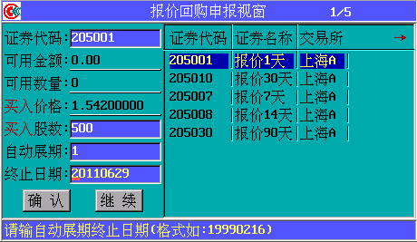

操作说明：
- 该菜单用于报价回购买入，各项输入和柜台一致。

2、回购查询
菜单位置：【其他委托-报价回购-回购查询】

操作说明：
- 本菜单用于查询该客户所有未到期回购合约情况

3、提前终止
菜单位置：【其他委托-报价回购-提前终止】
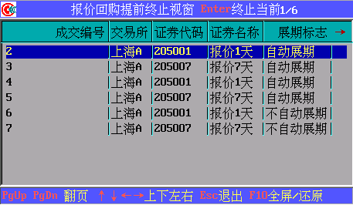

操作说明：
- 本菜单用于终止该客户需要终止的未到期合约，选中需要终止的合约，按回车键进行终止。

4、展期终止
菜单位置：【其他委托-报价回购-展期终止】
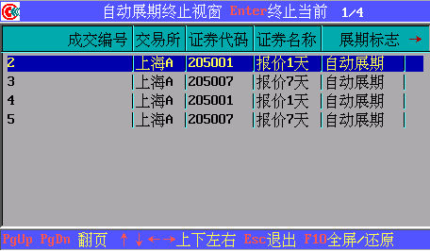

操作说明：
- 本菜单用于对该客户需要展期终止的未到期合约进行展期终止，选中需要展期终止的合约，按回车键进行展期终止。

5、质押物明细查询
菜单位置：【其他委托-报价回购-质押明细】
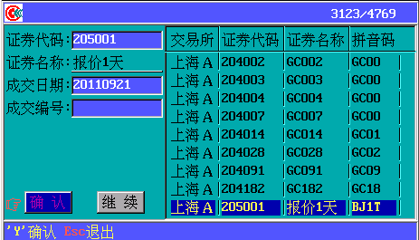

操作说明：
- 本菜单用于查询报价回购申报对应质押物明细信息，输入对应的证券代码，成交日期，成交编号等信息,即可查出对应的质押物明细

十二、附表
1、报价回购预交收表字段说明
报价回购预交收表（只汇总该节点的数据）
序号 | 报价回购业务类别 | 备注
 | 报价新增融资回购 | 汇总委托表orderrec中买卖类别bsflag为1K（报价回购申报）、报价回购买入类别为0（新开，即remark字段包含1K0）、委托状态属于{‘0’, ‘1’, ‘2’, ‘3’, ‘A’, ‘B’}、撤单标志为‘F’（正常）的委托记录的委托数量（orderqty）和预交收金额（ abs(orderqty * 100) ）。
 | 报价展期融资回购 | 汇总委托表orderrec中买卖类别bsflag为1K（报价回购申报）、报价回购买入类别为1（展期，remark字段包含1K1）、委托状态属于{‘0’, ‘1’, ‘2’, ‘3’, ‘A’, ‘B’}、撤单标志为‘F’（正常）的委托记录的委托数量（orderqty）和预交收金额（ abs(orderqty * 100) ）。
 | 报价到期融资购回 | 汇总回购合约表bb_contract的证券类别stktype为K报价回购，购回日期matchdate小于等于系统日期，终止展期标志不等于3（已终止）的融券合约（证券账户为投资者账户）的购回数量（matchqty）和购回金额（ -abs(clearedamt) ）。
 | 报价提前融资购回 | 汇总成交表match中买卖类别bsflag为1M（报价回购终止）、成交类型matchtype为‘0’（普通成交）的成交记录的成交数量（matchqty）、成交金额（ -abs(matchamt) ）
2、报价回购风险监控表字段说明
报价回购风险监控总表（只汇总该节点的数据）
序号 | 字段名称 | 备注
 | 交易市场 | 等于本节点表bj_sumbond的字段market的值
 | 授权规模 | 等于本节点表bj_sumbond的字段maxbondamt的值
 | 标准券实际可用额度 | 等于（标准券可用额度 * 安全比例）
 | 标准券可用额度 | 等于（标准券额度 - 当日转出标准券额度- 标准券冻结额度）
 | 安全比例 | 等于本节点公共参数bjhg_saferate的值
 | 标准券额度 | 等于自营节点bj_sumbond的字段stdbondbal的值乘上100
 | 标准券冻结额度 | 暂时取0，需要提供功能设置
 | 当日转出标准券额度 | 等于自营节点bj_sumbond的字段bondbbfrz的值乘上100
 | 当日转入标准券额度 | 等于自营节点bj_sumbond的字段bondbbadd的值乘上100
 | 当日未到期回购总额 | 等于（昨日未到期回购总额 + 新增报价回购额度 +展期报价回购额度 - 到期购回额度 - 提前购回额度）
 | 昨日未到期回购总额 | 汇总回购合约表bb_contract中处理状态status为‘0’（未交收）、证券类别stktype为K的融券合约的额度（matchqty * 100）
 | 新增报价回购额度 | 汇总委托表orderrec中买卖类别bsflag为1K（报价回购申报）、报价回购买入类别为0（新开，即remark字段包含1K0）、委托状态属于{‘0’, ‘1’, ‘2’, ‘3’, ‘A’, ‘B’}、撤单标志为‘F’（正常）的委托记录的额度（ orderqty * 100 ）。
 | 展期报价回购额度 | 汇总委托表orderrec中买卖类别bsflag为1K（报价回购申报）、报价回购买入类别为1（展期，即remark字段包含1K1）、委托状态属于{‘0’, ‘1’, ‘2’, ‘3’, ‘A’, ‘B’}、撤单标志为‘F’（正常）的委托记录的额度（ orderqty * 100 ）。
 | 到期购回额度 | 汇总回购合约表bb_contract中证券类别stktype为K报价回购，购回日期matchdate小于等于系统日期，终止展期标志不等于3（已终止）的融券合约（证券账户为投资者账户）的购回额度（ matchqty * 100 ）
 | 提前购回额度 | 汇总成交表match中买卖类别bsflag为1M（报价回购终止）、成交类型matchtype为‘0’（普通成交）的成交记录的购回额度（ matchqty * 100 ）
 | 当日未到期回购总额与标准券可用额度之比 | 当日未到期回购总额 / 标准券可用额度
 | 当日可回购总额 | 等于min（标准券实际可用额度，授权规模）- 当日未到期回购总额
 | 标准券需补足额度 | 等于max（0，当日未到期回购总额 / 安全比例 - 标准券可用额度）
 | 一天期品种不展期额度 | 汇总回购合约表bb_contract中证券类别stktype为K报价回购、证券代码stkcode为205001、购回日期matchdate小于等于系统日期，终止展期标志属于{4,5}的融券合约的额度（ matchqty * 100 ）
 | 预交收金额 | 等于（新增报价回购金额 + 展期报价回购金额 - 到期购回金额 -提前购回金额）
 | 新增报价回购金额 | 汇总委托表orderrec中买卖类别bsflag为1K（报价回购申报）、报价回购买入类别为0（新开，remark字段包含1K0）、委托状态属于{‘0’, ‘1’, ‘2’, ‘3’, ‘A’, ‘B’}、撤单标志为‘F’（正常）的委托记录的金额（ orderqty * 100 ）。
 | 展期报价回购金额 | 汇总委托表orderrec中买卖类别bsflag为1K（报价回购申报）、报价回购买入类别为1（展期，remark字段包含1K1）、委托状态属于{‘0’, ‘1’, ‘2’, ‘3’, ‘A’, ‘B’}、撤单标志为‘F’（正常）的委托记录的金额（ orderqty * 100 ）。
 | 到期购回金额 | 汇总回购合约表bb_contract中证券类别stktype为K报价回购，购回日期matchdate小于等于系统日期，终止展期标志不等于3（已终止）的融券合约（证券账户为投资者账户）的购回金额（ clearedamt ）
 | 提前购回金额 | 汇总成交表match中买卖类别bsflag为1M（报价回购终止）、成交类型matchtype为‘0’（普通成交）的成交记录的购回金额（ matchamt ）
3.报价回购交易统计表字段说明
报价回购交易统计表（只汇总该节点的数据）
序号 | 字段名称 | 备注
1. | 新增报价回购金额 | 统计委托表orderrec中买卖类别bsflag为1K（报价回购申报）、报价回购买入类别为0（新开，remark字段包含1K0）、委托状态属于{‘0’, ‘1’, ‘2’, ‘3’, ‘A’, ‘B’}、撤单标志为‘F’（正常）的委托记录的金额（ orderqty * 100 ）。
2. | 展期报价回购金额 | 统计委托表orderrec中买卖类别bsflag为1K（报价回购申报）、报价回购买入类别为1（展期，remark字段包含1K1）、委托状态属于{‘0’, ‘1’, ‘2’, ‘3’, ‘A’, ‘B’}、撤单标志为‘F’（正常）的委托记录的金额（ orderqty * 100 ）。
3. | 到期购回金额 | 统计回购合约表bb_contract中证券类别stktype为K报价回购，购回日期matchdate小于等于系统日期，终止展期标志不等于3（已终止）的融券合约（证券账户为投资者账户）的购回金额（ clearedamt ）
4. | 提前购回金额 | 统计成交表match中买卖类别bsflag为1M（报价回购终止）、成交类型matchtype为‘0’（普通成交）的成交记录的购回金额（ matchamt ）
5. | 未到期回购总额 | 等于（昨日未到期回购总额 + 新增报价回购额度 +展期报价回购额度 - 到期购回额度 - 提前购回额度）
6. | 昨日未到期回购总额 | 统计回购合约表bb_contract中处理状态status为‘0’（未交收）、证券类别stktype为K的融券合约的额度（matchqty * 100）
7. | 新增报价回购额度 | 统计委托表orderrec中买卖类别bsflag为1K（报价回购申报）、报价回购买入类别为0（新开，即remark字段包含1K0）、委托状态属于{‘0’, ‘1’, ‘2’, ‘3’, ‘A’, ‘B’}、撤单标志为‘F’（正常）的委托记录的额度（ orderqty * 100 ）。
8. | 展期报价回购额度 | 统计委托表orderrec中买卖类别bsflag为1K（报价回购申报）、报价回购买入类别为1（展期，即remark字段包含1K1）、委托状态属于{‘0’, ‘1’, ‘2’, ‘3’, ‘A’, ‘B’}、撤单标志为‘F’（正常）的委托记录的额度（ orderqty * 100 ）。
9. | 到期购回额度 | 统计回购合约表bb_contract中证券类别stktype为K报价回购，购回日期matchdate小于等于系统日期，终止展期标志不等于3（已终止）的融券合约（证券账户为投资者账户）的购回额度（ matchqty * 100 ）
10. | 提前购回额度 | 统计成交表match中买卖类别bsflag为1M（报价回购终止）、成交类型matchtype为‘0’（普通成交）的成交记录的购回额度（ matchqty * 100 ）
11. | 成交笔数 | 统计sumbjhgbusiness表中bondbuytimes （新增报价回购笔数） bondconttimes (展期报价回购确认笔数)bondbrktimes(提前购回成交笔数)
12. | 新增报价回购笔数 | 统计委托表orderrec中买卖类别bsflag为1K（报价回购申报）、报价回购买入类别为0（新开，remark字段包含1K0）、委托状态属于{‘0’, ‘1’, ‘2’, ‘3’, ‘A’, ‘B’}、撤单标志为‘F’（正常）的委托记录笔数
13. | 展期报价回购笔数 | 统计委托表orderrec中买卖类别bsflag为1K（报价回购申报）、报价回购买入类别为1（展期，即remark字段包含1K1）、委托状态属于{‘0’, ‘1’, ‘2’, ‘3’, ‘A’, ‘B’}、撤单标志为‘F’（正常）的委托记录笔数
14. | 提前购回成交笔数 | 统计成交表match中买卖类别bsflag为1M（报价回购终止）、成交类型matchtype为‘0’（普通成交）的成交记录
15. | 开通报价回购权限人数 | 汇总用户修改日志表loguser中，摘要代码为802721的记录笔数。
16. | 取消报价回购权限人数 | 统计用户修改日志表loguser中，摘要代码为802621的记录笔数。
17. | 参与交易人数 | 统计委托表orderrec中买卖类别bsflag为1K（报价回购申报）委托状态属于{‘0’, ‘1’, ‘2’, ‘3’, ‘A’, ‘B’}、撤单标志为‘F’（正常）的委托记录笔数和统计成交表match中买卖类别bsflag为1M（报价回购终止）、成交类型matchtype为‘0’（普通成交）的成交记录中的secuid。
18. | 已参与交易人数 | 统计已参与交易证券账号表tradedsecuid中的交易人数。
19. | 持未到期回购人数 | 统计回购合约表bb_contract中存在的未到期回购记录的客户人数。
20. | 已付利息  （包含到期的利息和提前终止的利息） | 到期利息为回购合约表bb_contract中 matchdate <= @sysdate and funduser1 != 3的合约的利息。  提前终止的利息为回购合约表bb_contract中  funduser1 = 3的合约的利息。
21. | 应付利息 | 统计回购合约表bb_contract中matchdate > @sysdate and funduser1 != 3的合约的利息。

4.报价回购交易明细表字段说明

报价回购交易明细表（只汇总该节点的数据）
序号 | 字段名称 | 备注
1. | 新增报价回购金额 | 汇总委托表orderrec中买卖类别bsflag为1K（报价回购申报）、报价回购买入类别为0（新开，remark字段包含1K0）、委托状态属于{‘0’, ‘1’, ‘2’, ‘3’, ‘A’, ‘B’}、撤单标志为‘F’（正常）的委托记录的金额（ orderqty * 100 ）。
2. | 展期报价回购金额 | 汇总委托表orderrec中买卖类别bsflag为1K（报价回购申报）、报价回购买入类别为1（展期，remark字段包含1K1）、委托状态属于{‘0’, ‘1’, ‘2’, ‘3’, ‘A’, ‘B’}、撤单标志为‘F’（正常）的委托记录的金额（ orderqty * 100 ）。
3. | 到期购回金额 | 汇总回购合约表bb_contract中证券类别stktype为K报价回购，购回日期matchdate小于等于系统日期，终止展期标志不等于3（已终止）的融券合约（证券账户为投资者账户）的购回金额（ clearedamt ）
4. | 提前购回金额 | 汇总成交表match中买卖类别bsflag为1M（报价回购终止）、成交类型matchtype为‘0’（普通成交）的成交记录的购回金额（ matchamt ）
5. | 未到期回购总额 | 等于（昨日未到期回购总额 + 新增报价回购额度 +展期报价回购额度 - 到期购回额度 - 提前购回额度）
6. | 昨日未到期回购总额 | 汇总回购合约表bb_contract中处理状态status为‘0’（未交收）、证券类别stktype为K的融券合约的额度（matchqty * 100）
7. | 新增报价回购额度 | 汇总委托表orderrec中买卖类别bsflag为1K（报价回购申报）、报价回购买入类别为0（新开，即remark字段包含1K0）、委托状态属于{‘0’, ‘1’, ‘2’, ‘3’, ‘A’, ‘B’}、撤单标志为‘F’（正常）的委托记录的额度（ orderqty * 100 ）。
8. | 展期报价回购额度 | 汇总委托表orderrec中买卖类别bsflag为1K（报价回购申报）、报价回购买入类别为1（展期，即remark字段包含1K1）、委托状态属于{‘0’, ‘1’, ‘2’, ‘3’, ‘A’, ‘B’}、撤单标志为‘F’（正常）的委托记录的额度（ orderqty * 100 ）。
9. | 到期购回额度 | 汇总回购合约表bb_contract中证券类别stktype为K报价回购，购回日期matchdate小于等于系统日期，终止展期标志不等于3（已终止）的融券合约（证券账户为投资者账户）的购回额度（ matchqty * 100 ）
10. | 提前购回额度 | 汇总成交表match中买卖类别bsflag为1M（报价回购终止）、成交类型matchtype为‘0’（普通成交）的成交记录的购回额度（ matchqty * 100 ）

5.报价回购额度信息表字段说明

报价回购额度信息表（只汇总该节点的数据）
序号 | 字段名称 | 备注
1. | 机器编码 | 服务器代码
2. | 证券代码 | 报价回购代码
3. | 交易市场 | 0深A ，1沪A
4. | 到期利率 | 是报价回购额度管理的到期年收益率
5. | 提前购回利率 | 提前终止的收益率
6. | 当日额度 | 查询的是报价回购相应品种的当日的额度信息
7. | 自动展期标志 | 1为自动展期，0为不展期
8. | 巨额提前购回预约金额 | 客户提前购回的预约金额
9. | 巨额提前购回比例 | 是显示报价回购巨额控制里的提前购回比例
10. | 提前预约天数 | 巨额购回提前的预约天数

6.报价回购预约金额表字段说明

报价回购预约金额表（只汇总该节点的数据）
序号 | 字段名称 | 备注
1. | 机器编码 | 服务器代码
2. | 机构编码 | 客户所在的机构
3. | 资金账号 | 客户的资金账号
4. | 合同序号 | 显示的是bb_contract.busitype = 'rzgh' and bj_bond.autobuyflag = 1的合同序号
5. | 证券代码 | 展期的证券代码
6. | 证券名称 | 证券名称
7. | 交易市场 | 证券代码所在的市场
8. | 到期日期 | 合约到期日期
9. | 预约金额 | 合约金额
10. | 续约日期 | 展期日期
11 | 续约金额 | 展期金额

